**LIBRO**

*Comunicación visual I*

*Licenciatura en Diseño Gráfico*

*4º Cuatrimestre*

*Septiembre - Diciembre*

**Marco Estratégico de Referencia**

**Antecedentes históricos**

Nuestra Universidad tiene sus antecedentes de formación en el año de 1979 con el inicio de actividades de la normal de educadoras “Edgar Robledo Santiago”, que en su momento marcó un nuevo rumbo para la educación de Comitán y del estado de Chiapas. Nuestra escuela fue fundada por el Profesor Manuel Albores Salazar con la idea de traer educación a Comitán, ya que esto representaba una forma de apoyar a muchas familias de la región para que siguieran estudiando.

En el año 1984 inicia actividades el CBTiS Moctezuma Ilhuicamina, que fue el primer bachillerato tecnológico particular del estado de Chiapas, manteniendo con esto la visión en grande de traer educación a nuestro municipio, esta institución fue creada para que la gente que trabajaba por la mañana tuviera la opción de estudiar por las tardes.

La Maestra Martha Ruth Alcázar Mellanes es la madre de los tres integrantes de la familia Albores Alcázar que se fueron integrando poco a poco a la escuela formada por su padre, el Profesor Manuel Albores Salazar; Víctor Manuel Albores Alcázar en julio de 1996 como chofer de transporte escolar, Karla Fabiola Albores Alcázar se integró en la docencia en 1998, Martha Patricia Albores Alcázar en el departamento de cobranza en 1999.

En el año 2002, Víctor Manuel Albores Alcázar formó el Grupo Educativo Albores Alcázar S.C. para darle un nuevo rumbo y sentido empresarial al negocio familiar y en el año 2004 funda la Universidad Del Sureste.

La formación de nuestra Universidad se da principalmente porque en Comitán y en toda la región no existía una verdadera oferta Educativa, por lo que se veía urgente la creación de una institución de Educación superior, pero que estuviera a la altura de las exigencias de los jóvenes que tenían intención de seguir estudiando o de los profesionistas para seguir preparándose a través de estudios de posgrado.

Nuestra Universidad inició sus actividades el 18 de agosto del 2004 en las instalaciones de la 4ª avenida oriente sur no. 24, con la licenciatura en Puericultura, contando con dos grupos de cuarenta alumnos cada uno. En el año 2005 nos trasladamos a nuestras propias instalaciones en la carretera Comitán – Tzimol km. 57 donde actualmente se encuentra el campus Comitán y el corporativo UDS, este último, es el encargado de estandarizar y controlar todos los procesos operativos y educativos de los diferentes campus, así como de crear los diferentes planes estratégicos de expansión de la marca.

# Misión

Satisfacer la necesidad de Educación que promueva el espíritu emprendedor, aplicando altos estándares de calidad académica, que propicien el desarrollo de nuestros alumnos, Profesores, colaboradores y la sociedad, a través de la incorporación de tecnologías en el proceso de enseñanza-aprendizaje.

# Visión

Ser la mejor oferta académica en cada región de influencia, y a través de nuestra plataforma virtual tener una cobertura global, con un crecimiento sostenible y las ofertas académicas innovadoras con pertinencia para la sociedad.

# Valores

* Disciplina
* Honestidad
* Equidad
* Libertad

# Escudo



El escudo del Grupo Educativo Albores Alcázar S.C. está constituido por tres líneas curvas que nacen de izquierda a derecha formando los escalones al éxito. En la parte superior está situado un cuadro motivo de la abstracción de la forma de un libro abierto.

# Eslogan

“Mi Universidad”

## **ALBORES**



Es nuestra mascota, un Jaguar. Su piel es negra y se distingue por ser líder, trabaja en equipo y obtiene lo que desea. El ímpetu, extremo valor y fortaleza son los rasgos que distinguen.

**Diseño Gráfico**

**Objetivo de la materia:**

Al terminar este curso el alumno conocerá el mundo tipográfico a través de un panorama histórico social que lo ubique en el desarrollo tipográfico y su inserción dentro del diseño gráfico confrontando su carácter formal, su composición y su fuerza expresiva.

##### Criterios de evaluación:

|  |  |  |
| --- | --- | --- |
| No | Concepto | Porcentaje |
| 1 | Trabajos Escritos | 10% |
| 2 | Actividades web escolar | 20% |
| 3 | Actividades Áulicas | 20% |
| 4 | Examen | 50% |
| Total de Criterios de evaluación | | 100% |

**Índice**

**UNIDAD I**

**TEORÍA DE EL COLOR**

1.1.- La luz generadora de percepciones visuales.

1.2.- Coloración de los cuerpos

1.3.- Colores luz

1.4.- Colores pigmento

**UNIDAD II**

**EL DISCO CROMATICO**

2.1.- El matiz

2.2.- Saturación

2.3.- Tono

2.4.- Modulación

2.5.- Luminosidad

2.6.- Brillantes

2.7.- Escalas de color

2.8. -Identificación de los colores.

2.9.- Psicología del color

2.10.- El pantone

**UNIDAD III**

**LA DINAMICA DEL COLOR**

3.1.- Contraste

3.2.- De valor

3.3.- De matis

3.4.- De intensidad

3.5.- Sobre la forma

**UNIDAD IV**

**APLICACIÓN DEL COLOR**

4.1.- La armonía del color

4.2.- La preferencia del color

4.3.- Forma y color

4.4.- El impacto visual del color. La bicromía.

4.5.- El color como elemento persuasivo.

4.6.- La monocromía. La tricromía.

4.7.- La monocromía. La tricromía.

**UNIDAD I**

**TEORÍA DE EL COLOR**

Empezaremos diciendo que el color en sí no existe, no es una característica del objeto, es más bien una apreciación subjetiva nuestra. Por tanto, podemos definirlo como, una sensación que se produce en respuesta a la estimulación del ojo y de sus mecanismos nerviosos, por la energía luminosa de ciertas longitudes de onda.

El color es pues un hecho de la visión que resulta de las diferencias de percepciones del ojo a distintas longitudes de onda que componen lo que se denomina el "espectro" de luz blanca reflejada en una hoja de papel. Estas ondas visibles son aquellas cuya longitud de onda está comprendida entre los 400 y los 700 nanómetros; más allá de estos límites siguen existiendo radiaciones, pero ya no son percibidos por nuestra vista. Lo que ocurre cuando percibimos un objeto de un determinado color, es que la superficie de ese objeto refleja una parte del espectro de luz blanca que recibe y absorbe las demás.

La luz blanca está formada por tres colores básicos: rojo intenso, verde y azul violeta. Por ejemplo, en el caso de objeto de color rojo, éste absorbe el verde y el azul, y refleja el resto de la luz que es interpretado por nuestra retina como color rojo. Este fenómeno fue descubierto en 1666 por Isaac Newton, que observó que cuando un haz de luz blanca traspasaba un prisma de cristal, dicho haz se dividía en un espectro de colores idéntico al del arco iris: rojo, anaranjado, amarillo, verde, azul, añil y violeta.

En las artes gráficas tenemos dos grandes categorías con respecto al color, imagen en color e imagen en blanco y negro, en éstas últimas podemos diferenciar: - imágenes a pluma. - imágenes tramadas: mediante diferentes tipos de gris. Asimismo, las imágenes en color se pueden dividir en dos categorías: - colores planos: manchas uniformes de color. - degradados, también tramadas. El color es un elemento básico a la hora de elaborar un mensaje visual. Muchas veces, el color no es un simple atributo que recubre la forma de las cosas en busca de la fidelidad reproducida. A pesar de que, sin el color la forma permanece, con frecuencia el Mensajes es, precisamente, el Color, o lo que sólo puede expresarse por el Color.

Más allá de la mera identificación o asociación, el color también se puede emplear para crear experiencias. El publicista representa el producto en su anuncio mediante la forma, pero añade las cualidades del color. El color puede llegar a ser la traducción visual de nuestros sentidos, o despertar éstos mediante la gama de colores utilizados.

Podremos dar sensación de frío, de apetecible, de rugoso, de limpio... El color está presente en todos los aspectos de la identidad empresarial y de marca. En la identidad, las empresas pueden hacer que el color sea el principal elemento de su identidad utilizando un único color o una paleta de colores como parte de su identidad visual. Si el color se emplea uniformemente en una serie de elementos de la identidad, se termina convirtiendo en la rúbrica de la empresa. Aprender a ver el color y obtener una interpretación de sus propiedades inherentes ha de ser el punto de partida si deseamos realizar un tratamiento eficaz de éste en las distintas aplicaciones gráficas que hagamos.

Podemos establecer diversas clasificaciones de color. Por ejemplo esta clasificación de "Grafismo Funcional" (Abraham Moles/ Luc Janiszewski):

- Los policromos, o gama cromática. Compuesto por colores diversos que encuentran su unidad en la común saturación de los colores.

- Los camafeos, o matizaciones alrededor de una coloración principal. Pueden haber tantos camafeos como colores. No obstante, cabe distinguir en primer lugar el camafeo cálido (compuesto de tonos que giran alrededor del rojo y del naranja) del camafeo frío (compuesto por tonos alrededor del azul cyan y del verde).

- Los agrisados, que comportan colores variados muy cercanos al blanco (tonos pastel) o al negro (tonos os curos) o al gris (tonos quebrados).

- Los neutros, que componen un conjunto únicamente blanco y negro o que pueden comprender grises escalonados.

**1.1.- La luz generadora de percepciones visuales.**

QUE ES LA LUZ

Es fácil advertir, en nuestras experiencias, que sólo los influjos continuos en todas las partes del espacio pueden dirigir nuestro sentido de un objeto a otro; que la luz que juega entre nuestros ojos y los cuerpos del universo efectúa una comunidad mediata entre nosotros y esos cuerpos y así demuestra la simultaneidad de estos últimos.

Immanuel Kant.

Llamamos luz a la manifestación visual de una emisión energética. Es energía radiante porque hay un cuerpo que la emana, que puede ser natural (sol, fuego) o artificial (una lámpara). Es capaz de propagarse en cualquier medio (agua, aire, vacío) y viajar a través del espacio. Es intangible y sólo cuando entra en contacto con la materia puede ser percibida y medida por el ojo humano.

Para que la sensación de luz se produzca necesitamos:

–Una fuente emisora de radiaciones visibles al ojo humano.

–Un espectador o visualizador.

–Un elemento que refleje la luz.

La percepción lumínica proviene, entonces, del efecto producido por los tres elementos en su conjunto y varía en forma significativa si cualquiera de ellos se cambia o se altera levemente.

Tipos de luz

Luz natural

La luz natural es la obtenida a partir de fuentes lumínicas producidas por la naturaleza, tales como el sol, las estrellas, los rayos, el fuego y ciertas producciones físicas y químicas de origen animal, vegetal y mineral.

También comprende las superficies o medios reflejantes de luz natural, tales como la luna o la atmósfera, ya que su irradiación por reflexión es suficientemente importante como para que ambas sean consideradas fuentes de luz.

Dichas fuentes nos preceden y su conocimiento y control ha sido tema de nuestra evolución, tanto en el plano físico como en el simbólico. Cada cultura ha establecido pautas míticas, religiosas y astronómicas en torno a estos fenómenos.

La luz natural está en permanente cambio y variación. Sus cualidades se modifican en relación con el tiempo, el clima, las estaciones del año y el entorno geográfico.

Luz generada

La luz generada es la obtenida a partir de la producción artificial de radiacio nes visibles. El propósito principal de un sistema de iluminación artificial es proveer luz suficiente para el cumplimiento de determinadas tareas. Sin iluminación artificial la vida social, comercial y cultural quedaría vir tualmente paralizada durante la noche. Su llegada permitió que la actividad laboral continuara después de finalizado el día, lo que la convierte en un típico producto de la Revolución industrial.

La luz generada cuenta con distintos sistemas de producción que obede cen a diversos principios técnicos y recursos tecnológicos. Nos permite lograr situaciones lumínicas selectivas y controladas, además simular las de luz natural.

Luz real

Es una denominación utilizada en el campo del arte para expresar la capta ción de la luz física presente en lugares concretos y en momentos precisos. La fotografía la utiliza para capturar el instante y el arte busca representarla cuando toma espacios reales e intenta capturarlos tal como los ve el ojo. Así, el pintor sale al aire libre y ofrece testimonio del fenómeno natural.

Los impresionistas se han caracterizado por trabajar en esa dirección, inten tando representar en su pintura lo inaprensible de la luz. Ejemplo de ello son los cuadros de la catedral de Reims, que fue retratada por Monet en diversas horas del día.

Luz simulada

Cuando la luz representa simbólicamente un estado lumínico particular privilegiando su carga expresiva entramos en el terreno de la simulación. En pintura hay varios casos de artistas plásticos que en sus telas no aluden a una situación de luz real, sino que utilizan un recurso lumínico para expresar las condiciones anímicas y emocionales que se proponen transmitir.

El pintor inglés William Turner, por ejemplo, exageraba los efectos lumíni cos de sus pinturas hasta convertirlos en entes fantasmales. No se trata, entonces, de luz física, solar o artificial, sino de una sensación lumínica que funciona sólo en la conciencia interior del artista y que aspira a llevarnos más allá del mundo, a un ámbito sobrenatural o cargado de subjetividad, a un universo sin fronteras donde lo sólido, lo líquido y lo gaseoso tienen la misma presencia informe. En teatro hablamos de luz simulada cuando los elementos escenográficos son pintados con el fin de producir un efecto lumínico particular. Por ejemplo, telones pintados que reproducen telas, puertas, molduras o simulan elementos volumétricos.

La luz, el ojo, la visión y la mirada

Decimos que vemos con los ojos, cuando en realidad nuestro sistema perceptivo es mucho más amplio, ya que comprende una gran cantidad de procesos a velocidades ínfimas que escapan a la sensación propia de la visualización. Cuando parpadeamos (sabemos que lo hacemos en forma continua) no sentimos que nuestra visión se corta de manera intermitente - a menos que nos concentremos en la situación-, sino que es parte de un proceso fisiológico del cual no tenemos habitual conciencia, y lo mismo sucede con todo el proceso visual.

Para que se produzca el proceso visual necesitamos un perceptor, una fuente de luz y una superficie donde la luz se pueda reflejar.

Ubicándonos desde el perceptor, para que exista visibilidad necesitaremos contar básicamente con un contraste, es decir, una diferencia o intervalo sensible que nos permita comparar y discriminar la entidad de al menos dos formas. A través del contraste diferenciamos lo claro de lo más claro, lo oscuro de lo más oscuro. Cuando experimentamos mayor o menor luminosidad, esta sensación será relativa y variará según el entorno visual en el que nos encontremos.

Desde Galeno (129-200) en adelante se siguió estudiando el sistema y la percepción visual, diversificándose su estudio en dos aspectos básicos: el fisiológico y el psicológico. El fisiológico comprende lo que denominamos visión, los procesos físicos (ópticos, químicos y nerviosos) que “capturan” la sensación visual. El psicológico comprende las construcciones culturales que influyen y modifican la visión fisiológica. Nuestra visión emite datos de comparación de niveles de luz en el campo visual que luego los factores psicológicos interpretarán, generando lo que llamamos mirada, es decir, una visión cargada de subjetividad.

Fisiología de la visión

Para hablar del sistema visual y de cómo opera, debemos atender a un proceso sumamente complejo que resulta de tres etapas sucesivas:

1. Etapa óptica

2. Etapa química

3. Etapa neuronal

Las dos primeras etapas ocurren en el ojo. Comparando el funcionamiento del ojo humano con una cámara fotográfica, cuyo antecedente es la cámara oscura, encontramos que todos estos sistemas ópticos trabajan con el principio fundamental de la “captura” de luz. Los rayos de una fuente luminosa inciden sobre un objeto, que refleja parte de ellos en todas direcciones. Algunos de esos rayos reflejados llegan hasta el ojo, atravesando los distintos “sistemas ópticos” que los concentran en un punto en la retina, donde los fotorreceptores transforman la energía luminosa en “impulsos eléctricos”.

Este proceso de transformación de la energía corresponde ya a la etapa química. Los impulsos eléctricos son transportados por las células nerviosas hasta el área visual y otras áreas del cerebro, dando lugar a la última etapa donde las neuronas procesan la información y permiten la percepción de la imagen.

Etapa óptica

El ojo es un globo más o menos esférico, de unos 2,5 cm. de diámetro, cubierto de una capa con una parte opaca llamada esclerótica y una parte transparente llamada córnea.

La córnea es la primera lente del ojo y asegura la mayor parte de la convergencia de los rayos luminosos. Absorbe los rayos ultravioleta tipo UVB y UVC y los infrarrojos tipo IRB e IRC. Es la responsable del 70% de la refracción de la luz incidente.

Tras la córnea se encuentra el iris, músculo que actúa de modo reflejo. Tiene en su centro una abertura circular cuyo diámetro va de 2 a 8 mm, llamada pupila.

La pupila realiza un control de la cantidad de luz que ingresa. Se dilata para dejar penetrar más luz cuando ésta es poco intensa y se contrae ante un incremento del nivel de luz. La disminución de la pupila modifica además la percepción en términos de profundidad de campo. Cuanto más cerrada esté la pupila, mayor será la profundidad de campo. Por esta razón se ve más nítidamente cuando hay gran cantidad de luz, ya que la abertura es muy pequeña. El tamaño de la pupila puede cambiar espontáneamente de acuerdo a estados emocionales o por efecto de psicotrópicos.

Luego de atravesar la pupila, la luz llega al cristalino.

El cristalino es la segunda lente del ojo. Absorbe los rayos ultravioletas tipo UVA. Es el responsable del 30% de la refracción restante. Ópticamente es una lente biconvexa de convergencia variable, con capacidad de estrechar o agrandar su espesor. Es la encargada de “acomodar”, es decir de enfocar la imagen a mayor o menor distancia, modificando su forma en función de la distancia de la fuente de luz, aumentando o disminuyendo su convergencia, para lograr que la luz incida en la retina. El proceso de acomodación del cristalino es bastante lento, ya que necesita casi un segundo para pasar de un objeto próximo a otro más lejano, o viceversa.

Los humores vítreo y acuoso permiten la nutrición del ojo y mantienen su forma. En ellos pueden aparecer partículas que provoquen dispersión de la luz, disminuyendo la calidad de la imagen retiniana. El fondo del ojo está recubierto por una membrana, la retina, donde comienza la etapa química. Tanto en la retina como en la cámara fotográfica, la imagen que llega es la real pero invertida y disminuida

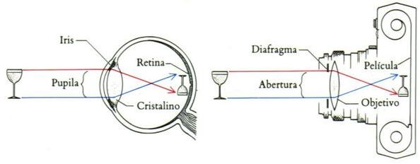

2. Etapa química

En la retina se forma la imagen retiniana. Así se denomina la proyección óptica obtenida en el fondo del ojo. Es allí donde se produce el primer procesamiento de la información. La retina absorbe parte de los rayos infrarrojos tipo IRA, llegando entonces sólo luz visible (380 a 780 nm.).

En la retina se encuentran los fotorreceptores que reciben las señales luminosas, las convierten en señales eléctricas y las envían al cerebro. Los fotorreceptores se dividen en conos y bastones, denominados así por

su morfología. Son receptores que contienen moléculas de pigmento con una sustancia, la rodopsina, que absorbe quantos luminosos y se descompone por reacción química. Cada vez que ocurre esto la molécula ya no puede absorber nada más hasta que se recompone. Por el contrario, si se deja de enviarle luz, la reacción se invierte y la rodopsina se recompone. La imagen retiniana, entonces, activa el funcionamiento químico de los fotorreceptores, quienes se enlazan con células nerviosas responsables de transformar los cambios químicos en señales eléctricas, pasando a la etapa neuronal.

**1.2.- Coloración de los cuerpos**

En el [arte](https://es.wikipedia.org/wiki/Arte) de la [pintura](https://es.wikipedia.org/wiki/Pintura_art%C3%ADstica), el [diseño gráfico](https://es.wikipedia.org/wiki/Dise%C3%B1o_gr%C3%A1fico), el [diseño visual](https://es.wikipedia.org/wiki/Dise%C3%B1o_visual), la [fotografía](https://es.wikipedia.org/wiki/Fotograf%C3%ADa), la [imprenta](https://es.wikipedia.org/wiki/Imprenta) y en la [televisión](https://es.wikipedia.org/wiki/Televisi%C3%B3n), la **teoría del color** es un grupo de reglas básicas en la mezcla de colores para lograr el efecto deseado combinando colores de [luz](https://es.wikipedia.org/wiki/Luz) o [pigmento](https://es.wikipedia.org/wiki/Pigmento). La luz blanca se puede producir combinando el rojo     , el verde      y el azul     , mientras que combinando pigmentos cyan, magenta y amarillo se produce el color negro.

La mezcla de los colores primarios de la luz, que son [rojo](https://es.wikipedia.org/wiki/Rojo), [verde](https://es.wikipedia.org/wiki/Verde) y [azul](https://es.wikipedia.org/wiki/Azul) (RGB, iniciales en inglés de los colores primarios), se realiza utilizando el [sistema de color aditivo](https://es.wikipedia.org/wiki/S%C3%ADntesis_aditiva_de_color), también conocido como el [modelo RGB](https://es.wikipedia.org/wiki/Modelo_de_color_RGB) o el [espacio de color RGB](https://es.wikipedia.org/wiki/Espacio_de_color_RGB). Todos los colores posibles que pueden ser creados por la mezcla de estas tres luces de color son aludidos como el espectro de color de estas luces en concreto. Cuando ningún color luz está presente, se percibe el negro. Los colores primarios de luz tienen aplicación en los [monitores](https://es.wikipedia.org/wiki/Pantalla_de_ordenador) de un ordenador, [televisores](https://es.wikipedia.org/wiki/Televisi%C3%B3n), [proyectores de vídeo](https://es.wikipedia.org/wiki/Proyector_de_v%C3%ADdeo) y todos aquellos sistemas que utilizan combinaciones de materiales que emiten luz en el rojo, verde y azul.

Se debe tener en cuenta que solo con unos colores «primarios» ficticios se pueden llegar a conseguir todos los colores posibles. Estos colores primarios son conceptos idealizados utilizados en modelos de color [matemáticos](https://es.wikipedia.org/wiki/Matem%C3%A1ticas) que no representan las sensaciones de color reales o incluso los impulsos nerviosos reales o procesos [cerebrales](https://es.wikipedia.org/wiki/Cerebro). En otras palabras, todos los colores «primarios» perfectos son completamente imaginarios, lo que implica que todos los colores primarios que se utilizan en las mezclas son incompletos o imperfectos.

Las teorías modernas del uso del color determinan que sus propiedades son dos: matiz y luminosidad.

El *matiz* tiene que ver con el tipo de color: tierra siena tostada, verde, negro titanio, blanco marfil, rosa, etc.

La *luminosidad* es la cantidad de luz que cada color tiene y es posible de ser diferenciada en oposición a otros colores, por ejemplo, un amarillo es más claro que un azul o un verde más claro que un marrón.

La *saturación* bien entendida tiene que ver con la cantidad de materia que se aplica sobre una superficie, por ende saturar significa colmar una superficie con pigmento. El agregado de gris a los colores como forma de saturar, no hace otra cosa que obtener un nuevo color producto de la mezcla. Puede probarse por experimentación. Por ende un color, inclusive al que se le agregara gris, puede saturar una superficie con mayor o menor efectividad dependiendo de la técnica utilizada y de la calidad de los materiales con los que se ha fabricado. Por ejemplo, la técnica de acuarela tiene menor capacidad para saturar que la del acrílico.

1.3.- Colores luz

El color es una consecuencia de la luz. Cuando al sentido de la vista lo estimulamos con radiaciones electromagnéticas (luz). De determinadas longitudes de onda se produce la experiencia del color. El color de los objetos viene dado por una propiedad, la de absorber y reflejar las radiaciones electromagnéticas que posteriormente llegaran a nuestros ojos. El color y su naturaleza. Para explicar el color consideramos que la luz es una radiación electromagnética que emitida por un cuerpo incide en la retina provocando la sensación de la visión.

La luz puede llegar a nuestros ojos de dos formas distintas.

- Desde un foco de radiación o cuerpo luminoso: puede ser artificial (bombillas) o natural (fuego, sol, pequeños animales que emiten luz).

- Cuerpos iluminados: reflejando como la luna espejo… a través de cuerpos transparentes como una botella de plástico

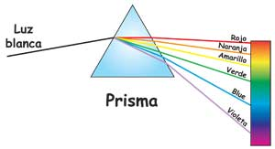

Newton fue el primero en demostrar que el color forma parte intrínseca de la luz. Al hacer pasar un rayo de luz blanca por un prisma de cristal, observó que la luz se dispersaba y se descomponía en varios colores. Mezclada de nuevo estos colores en el prisma, se recompone la luz blanca original.

De este experimento se deduce que la luz blanca contiene una infinidad de radiaciones electromagnéticas visibles al ojo humano que producen en la retina distintas sensaciones proporcionando la impresión del color. Entre estas radiaciones se encuentran las de longitud de ondas comprendidas entre 0,0004 mm (color violeta) y el 0,0007mm (color rojo) El espectro cromático es la descomposición de la luz blanca en siete colores. (Arco iris). Son radiaciones electromagnéticas no visibles los rayos ultravioletas, los infrarrojos, los rayos X, las ondas media, larga de radio.

**1.4.- Colores pigmento**

Los colores pigmento generalmente se presentan en materiales como polvos orgánicos y minerales; su característica principal es que cambian de color de acuerdo con la luz a la que sean expuestos, ya que absorben ciertas ondas y reflejan otras que son percibidas por el ojo humano (Totenart, s.f.). Estos colores se usan para diversos fines como teñir prendas, producir pinturas, cosméticos y hasta en alimentos.

Dentro de los colores pigmento existen tres colores primarios: cian, magenta y amarillo y la combinación de todos generará el negro. Es de fundamental importancia que recuerdes estos colores cuando trabajes con medios impresos, ya que por sus características físicas son empleados para estos recursos.

Modelo CMYK

Amarillo + Cian = Verde

Amarillo + Magenta = Rojo

Magenta + Cian = Azul

El pigmento es un conjunto de polvos finos que cambia el color de la luz que transmite. En realidad, este color viene dado por una cuestión de absorción de luz. Los [pigmentos](https://totenart.com/material-pintura/pigmentos-en-polvo?utm_source=post&utm_medium=noticias&utm_campaign=color-pigmento) no emanan color, si no que reciben una cantidad determinada. En resumen, cuando hablamos de pigmento, nos referimos un polvo muy fino que actúa como colorante seco.

Pigmentos: Todo sobre ellos

Antes de meternos de lleno en el tema del color pigmento, vamos a analizar qué es el pigmento. Después entenderemos por qué ese nombre de *color pigmento*. Y tú, ¿sabes que son los pigmentos?

¿Qué son los pigmentos?

El pigmento es un conjunto de polvos finos que cambia el color de la luz que transmite. En realidad, este color viene dado por una cuestión de absorción de luz. Los [pigmentos](https://totenart.com/material-pintura/pigmentos-en-polvo?utm_source=post&utm_medium=noticias&utm_campaign=color-pigmento) no emanan color, si no que reciben una cantidad determinada. En resumen, cuando hablamos de pigmento, nos referimos un polvo muy fino que actúa como colorante seco.

Tipos de Pigmentos

Ahora que sabes que es un pigmento debes saber que hay **diferentes tipos**. Según su composición química, los pigmentos se pueden englobar en dos grandes tipos:

* Pigmentos Orgánicos
* Pigmentos Inorgánicos

Los pigmentos **orgánicos son los que contienen carbono en su composición química.** Para hablar con propiedad, el lector Ramon Juncà nos comenta que «Los pigmentos orgánicos se corresponden con moléculas que presentan esqueletos, más o menos complejos, hidrocarbonados». Por otra parte, los inorgánicos no lo contienen. Independientemente de su composición, la única diferencia es que los **pigmentos orgánicos suelen colorear más**.

Antiguamente se creía que el nivel de seguridad de estos dependía de su composición química. En la actualidad, se sabe que no hay ninguna relación entre estos factores.

Usos de los pigmentos

Los pigmentos se utilizan en muchos campos. Entre otras cosas, los pigmentos se usan para colorear o teñir textiles, cosméticos de todo tipo e incluso, alimentos. En este caso, el uso que nos interesa es su capacidad **para fabricar pinturas.**

 Para fabricar pinturas necesitarás un aglutinante concreto. Por supuesto, cada tipo de pintura tiene su aglutinante:

* Pintura acrílica: médium acrílico
* Pintura al óleo: aceite de linaza
* Acuarela: goma arábiga

Si mezclas correctamente el pigmento y el aglutinante podrás fabricar tus propias pinturas. Si quieres saber más sobre esto pásate por nuestro tutorial sobre [cómo fabricar pinturas con pigmentos](https://totenart.com/tutoriales/fabricar-colores-pigmento-polvo/).

Historia del pigmento

Desde tiempos prehistóricos, el uso de distintos pigmentos (principalmente de origen natural) han estado presentes en la evolución de la humanidad y, como no podía ser de otra forma, modificando la forma de entender la vida y el arte.

Los principales y más usados pigmentos naturales son de origen mineral o biológico (partiendo tanto de animales como de plantas). La dificultad de conseguir algunas tonalidades *(como las gamas de los azules)* es lo que poco a poco ha ido fomentando el uso y consumo del color pigmento artificial o sintético.

Color pigmento

El color pigmento se puede extraer tanto por procesos químicos como por procedimientos naturales. En función de su composición se obtiene una tonalidad u otra. Cuando esta tonalidad ya tiene el matiz deseado es cuando se aplica a una matriz o vehículo incoloro (neutro), que funciona como aglutinante.

Pigmentos, permanentes y fugitivos

Según la durabilidad en el tiempo, los colores obtenidos pueden ser permanentes o fugitivos. Los permanentes permanecen exactamente igual desde su origen, sin variación alguna en la tonalidad. Mientras que los fugitivos pueden hacer variaciones de matiz con el paso de los años o siglos. La mayoría de los pigmentos, tanto naturales como artificiales pertenecen a este segundo grupo. Las variaciones de algunos pigmentos son casi imperceptibles a nuestra vista, mientras que en otros casos, es realmente notorio como el color va mutando, aclarándose o volviéndose completamente negro.

Diferencia entre color luz y color pigmento

El color pigmento es el color en cuanto a materia, el que puedes tocar, el que utilizamos en Bellas Artes, en pintura en general y en otras muchas facetas de la vida, mientras que el color luz es intangible. Sólo puede «verse» o percibirse con la mirada, es un color que no existe como tal pero que nuestros ojos sí que pueden percibir, pongamos por caso el color del mar.

Mezclas con el color pigmento

Para utilizar el color pigmento como pintura debes mezclarlo con algún aglutinante. Mira [cómo fabricar pinturas con pigmento](https://totenart.com/tutoriales/fabricar-colores-pigmento-polvo/?utm_source=post&utm_medium=noticias&utm_campaign=color-pigmento) en este tutorial. Los pigmentos primarios también son 3: cyan, magenta y amarillo, mezclando dos primarios se obtienen los colores secundarios y con la mezcla de los tres primarios obtenemos el color negro. Estas mezclas de colores se llaman mezcla sustractiva  porque al ejercerse su composición pierde parte de su luminosidad.

**UNIDAD II**

**EL DISCO CROMATICO**

**2.1.- El matiz**

El matiz es utilizado en diversos campos de un mismo ámbito como el arte y la música, que contiene una propiedad esencial de colores que implica a cada uno de los grados que presenta un mismo color, sin que afecte su esencia, los colores disponen del mismo matiz que se diferencian a partir del uso de adjetivos los que están vinculados a la saturación que se conoce como al [estado](http://www.senado.gov.co/participacion-ciudadana/congreso-para-ninos/item/11158-que-es-el-estado-y-como-se-conforma) de una disolución que no acepta más cantidad de la sustancia que disuelve o la luminosidad que presenten, el matiz en la pintura se puede decir que siempre se mantiene el color puro porque en el matiz no existen tonos agregados.

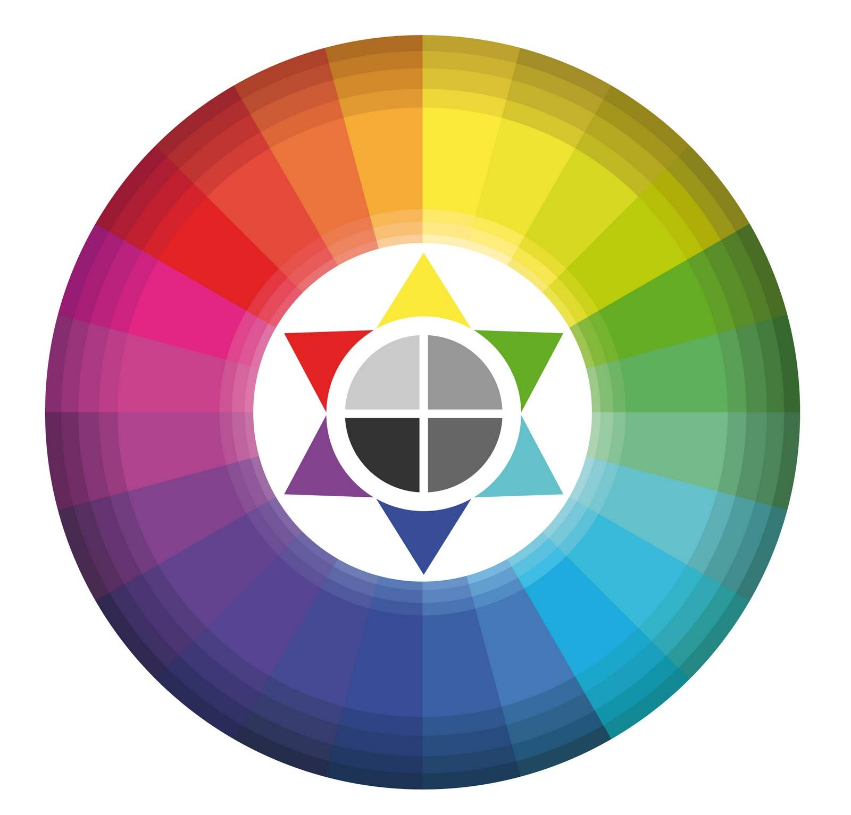

El m**atiz**, es la cualidad por la cual diferenciamos y damos su nombre al color. Es el estado puro, sin el blanco o el negro agregados y es un atributo asociado con la longitud de onda dominante en la mezcla de las ondas luminosas.

Es la sumatoria de longitudes de onda que puede reflejar una superficie.

El **matiz** nos permite distinguir el rojo del azul y se refiere al recorrido que hace un tono hacia uno u otro lado del círculo cromático, por lo que el verde amarillento y el verde azulado serán matices diferentes del verde.

Por ejemplo, mezclando el rojo y el amarillo en diferentes proporciones de uno y otro, se obtienen diversos matices del anaranjado hasta llegar al amarillo. Lo mismo sucede con el amarillo y el verde, o el verde y el azul, etc.

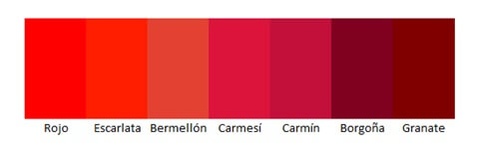

**2.2.- Saturación**

Este concepto representa la viveza o palidez de un color, su intensidad, y puede relacionarse con el ancho de banda de la luz que estamos visualizando. Los colores puros del espectro están completamente saturados. Un color intenso es muy vivo, cuando más se satura el color, mayor es la impresión de que el objeto se está moviendo.

Esta propiedad diferencia un color intenso de uno pálido. Se puede concebir la saturación como si fuera la brillantez de un color. También ésta puede ser definida por la cantidad de gris que contiene un color: mientras más gris o más neutro es, menos brillante o menos saturado es, y por lo tanto, menos vivo. Cualquier cambio hecho a un color puro, automáticamente baja su saturación. Cada uno de los colores primarios tiene su mayor valor de intensidad antes de ser mezclados con otros.

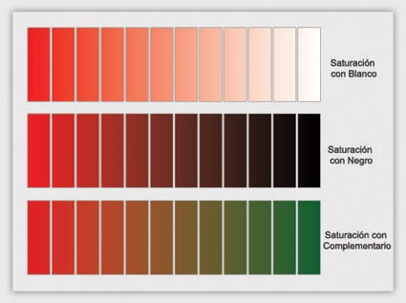

La saturación se refiere a la cantidad de distintas [longitudes de onda](http://www.glosariografico.com/longitud_onda) que componen una [fuente luminosa](http://www.glosariografico.com/fuente_luminosa). Una [luz](http://www.glosariografico.com/luz) o [color](http://www.glosariografico.com/color) tendrán menos será menos saturación cuantos menos componentes igualados de [colores primarios](http://www.glosariografico.com/color_primario) tenga. A mayor cantidad de longitudes de onda que puedan actuar como tres colores primarios para el [ojo](http://www.glosariografico.com/ojo) humano, menos saturación tendrá ese color.

De este modo, una luz compuesta sólo por una mezcla igualada de longitudes de onda óptimas para nuestros [conos](http://www.glosariografico.com/cono) [rojos](http://www.glosariografico.com/rojo), [verdes](http://www.glosariografico.com/verde) y [azules](http://www.glosariografico.com/azul) se percibirá como [blanco](http://www.glosariografico.com/blanco) o [gris](http://www.glosariografico.com/gris) (dependiendo de la [intensidad](http://www.glosariografico.com/intensidad)). Por el contrario, si de esa misma luz se quitan las longitudes de onda óptimas para el azul, la luz se percibirá como un [amarillo](http://www.glosariografico.com/amarillo) muy saturado (mezcla de luz roja y verde).

Obviamente, cuantas más longitudes de onda compongan una luz, más probabilidades hay que sea un color menos saturado (ya que es más probable que haya más longitudes de onda que actúen como tres primarios igualados).

Cuantas menos longitudes de onda compongan una luz, más fácil es que se trate de un color muy saturado siempre que se cumpla la condición anterior.

A igual composición [espectral](http://www.glosariografico.com/espectral), se percibirá como más saturada aquella que tenga mayor intensidad.

**2.3.- Tono**

El tono, matiz o tonalidad (en inglés *Hue*) es una de las propiedades o cualidades fundamentales en la propiedad de un [color](https://es.wikipedia.org/wiki/Color), definido técnicamente (en el modelo CIECAM02), como «el grado en el cual un estímulo puede ser descrito como similar o diferente de estímulos descritos como [rojo](https://es.wikipedia.org/wiki/Rojo), [amarillo](https://es.wikipedia.org/wiki/Amarillo) y [azul](https://es.wikipedia.org/wiki/Azul)».​ Se refiere a la propiedad en los aspectos cualitativamente diferentes de la experiencia de color que tienen relación con diferencias de [longitudes de onda](https://es.wikipedia.org/wiki/Longitud_de_onda) o con mezclas de diferentes longitudes de onda. Es el estado puro del color, sin mezcla de blanco o negro​ y, junto a la [luminosidad](https://es.wikipedia.org/wiki/Luminosidad_(color)) y la [saturación](https://es.wikipedia.org/wiki/Saturaci%C3%B3n_(color)), una de las tres características psicofísicas del color.

Existe una alta correlación entre longitud de onda y tono, tal como aparece en el [arcoíris](https://es.wikipedia.org/wiki/Arco%C3%ADris). Estos colores forman parte del grupo de [colores espectrales](https://es.wikipedia.org/wiki/Espectro_visible), los relacionados con una longitud de onda determinada. Mientras que los colores no espectrales serían los no relacionados con una longitud de onda determinada (como los [púrpuras](https://es.wikipedia.org/wiki/P%C3%BArpura) y [morados](https://es.wikipedia.org/wiki/Morado)). Solo pueden obtenerse mediante la mezcla de dos o más luces monocromáticas.

Los colores cromáticos son los colores tanto espectrales como no espectrales, pero tiene importancia para entenderlos el tono, mientras que en los colores acromáticos, su visualización o [percepción](https://es.wikipedia.org/wiki/Percepci%C3%B3n) se entiende mejor en relación con la dimensión de luminosidad que a la de tono. Los colores descienden del oscuro al color definido (por ejemplo del negro al azul).

Usualmente, colores con el mismo tono son diferenciados con adjetivos que se refieren a su luminosidad y/o saturación; por ejemplo, *verde claro*, *verde pastel*, *verde vívido*, o *verde oscuro*.

En la [pintura](https://es.wikipedia.org/wiki/Pintura), un tono se refiere a un color *puro*; es decir, uno sin pigmento [blanco](https://es.wikipedia.org/wiki/Blanco_(color)) o [negro](https://es.wikipedia.org/wiki/Negro_(color)) añadidos. Un tono es un elemento de la [rueda de color](https://es.wikipedia.org/wiki/C%C3%ADrculo_crom%C3%A1tico) y son los primeros en ser procesados en el [cerebro](https://es.wikipedia.org/wiki/Cerebro).

En una [historieta](https://es.wikipedia.org/wiki/Historieta) realizada a [tinta](https://es.wikipedia.org/wiki/Tinta) y, por lo tanto, en blanco y negro, la yuxtaposición regular de líneas más o menos cercanas permite crear la ilusión de tono.[4](https://es.wikipedia.org/wiki/Tono_(color)#cite_note-4)​[Enrique Lipszyc](https://es.wikipedia.org/w/index.php?title=Enrique_Lipszyc&action=edit&redlink=1) distingue tonos "chatos" y "graduados" relacionándolos con tres conceptos técnicos:

* Color
* Textura
* Volumen por la luz y la sombra.

Dibujo de sólidos con aplicación de tonos:

Sólido: es la corpulencia de un objeto donde sus moléculas se encuentran compactas.

Para entender el volumen de los cuerpos es muy importante hacer prácticas con cuerpos geométricos sólidos.

**2.4.- Modulación**

El diseño modular — o «la modularidad en el diseño» — es el diseño basado en la modulación reticular de espacios que permitan optimizar el tiempo de construcción y debido a que son transportables, desarmables y reorganizables permiten impulsar múltiples funcionalidades y su reutilización al generar un nuevo uso diferente al que fueron fabricados.

Un sistema modular se puede caracterizar por los siguientes párrafos:

* Partición funcional en discretos módulos escalables y reutilizables que consiste en aislados, autónomos elementos funcionales
* Uso riguroso de interfaces modulares bien definidas, incluyendo descripciones orientado a objetos de la función del módulo
* Facilidad de cambio lograr transparencia tecnología y, a la medida de lo posible, hacer uso de estándares industriales para interfaces clave

Además de la reducción en los costos (debido a una menor personalización, y menos tiempo de aprendizaje), y la flexibilidad en el diseño, la modularidad ofrece otros beneficios como al incrementar (la adición de una nueva solución con sólo conectar un nuevo módulo), y la exclusión. Ejemplos de sistemas modulares son los [automóviles](https://es.wikipedia.org/wiki/Autom%C3%B3vil), los [ordenadores](https://es.wikipedia.org/wiki/Computadora) y [edificios de gran altura](https://es.wikipedia.org/wiki/Rascacielos). Ejemplos anteriores son los [telares](https://es.wikipedia.org/wiki/Telar), los sistemas de [señalización del ferrocarril](https://es.wikipedia.org/wiki/Se%C3%B1ales_de_ferrocarril), [centrales telefónicas](https://es.wikipedia.org/wiki/Central_telef%C3%B3nica), los [órganos de tubos](https://es.wikipedia.org/wiki/%C3%93rgano_(instrumento_musical)) y sistemas de [distribución de energía eléctrica](https://es.wikipedia.org/wiki/Sistema_de_suministro_el%C3%A9ctrico). Las computadoras utilizan la modularidad para superar las demandas cambiantes del cliente y poder realizar el proceso de fabricación más de adaptación al cambio (ver [Programación modular](https://es.wikipedia.org/wiki/Programaci%C3%B3n_modular)).

El diseño modular es un intento de combinar las ventajas de la estandarización (alto volumen normalmente es igual a los bajos costos de fabricación) con los de personalización. Un aspecto negativo a la modularidad (y esto depende del grado de modularidad) es que los sistemas modulares no están optimizados para el rendimiento. Esto es generalmente debido al costo de la colocación de las interfaces entre los módulos.

La modulación es crear módulos iguales y acomodarlos en un patrón para crear una composición. Éstos se pueden complementar con módulos diferentes para crear una composición más rica, pero los módulos deben de estar alineados de tal manera que aún parezcan parte de la composición original.

Componer se refiere a la disposición de elementos sobre un plano. Estos elementos son de naturaleza diversa: formas, textos, imágenes, texturas, colores. A través de la composición se relacionan dichos elementos con el objeto de construir y comunicar un mensaje.

Henry Schaefer-Simmern hace un estudio sumamente interesante del papel que desempeña el desarrollo de la habilidad para organizar el material visual en la evolución de nuestra capacidad creadora. Pero el esquema diseñado debe poseer así mismo la cualidad de entidad orgánica, completa y auto contenida. Tal entidad es lo que denominamos composición. Consiste en un sistema de interrelaciones que producen una unidad. Este problema presenta aún otro aspecto.

El factor unidad es el único fundamental en la organización del diseño. Para lograr un diseño efectivo, no sólo debemos unir las partes en una totalidad orgánica, sino que tenemos que hacerlo de manera que resulte interesante.

Cuando un conjunto de cuerpos organizados, relacionados entre sí, representan uno solo. Cada elemento sobre el plano ejerce fuerzas y tensiones, el conjunto de estos elementos y sus fuerzas – relacionados – se constituye en unidad. El valor de la unidad es superior a la simple suma de elementos.

La proximidad unifica los elementos de la composición.

**2.5.- Luminosidad**

La luminosidad, también llamada claridad, es una propiedad de los [colores](https://es.wikipedia.org/wiki/Color). Ella da una indicación sobre el aspecto luminoso del color estudiado: cuanto más oscuro es el color, la luminosidad es más débil. Este término se asocia a veces con el concepto de valor, [luminancia](https://es.wikipedia.org/wiki/Luminancia), luz... el vocabulario utilizado en esta área es muy rico.

La definición utilizada en la fotometría y colorimetría describe la percepción no lineal que tenemos de la cantidad de luz recibida. A menudo se define a partir de la [luminancia](https://es.wikipedia.org/wiki/Luminancia) de la fuente estudiada.

La luminosidad o brillo es la cantidad de luz emitida o reflejada por un objeto. Y en un color sería su claridad u oscuridad. Un color al 100% de saturación tendrá su máxima pureza con un 100% de luminosidad, y con una luminosidad del 0% será negro absoluto. Y por el contrario, cualquier color al 0% de saturación corresponderá a un tono concreto de gris que se convertirá blanco absoluto por un valor del 100% de luminosidad y negro absoluto por un valor de luminosidad del 0%.

Por tanto, como podemos afrontar nuestra tarea de definir un color, con el Selector de color de Photoshop, de manera rápida y eficiente? Os recomiendo el siguiente procedimiento.

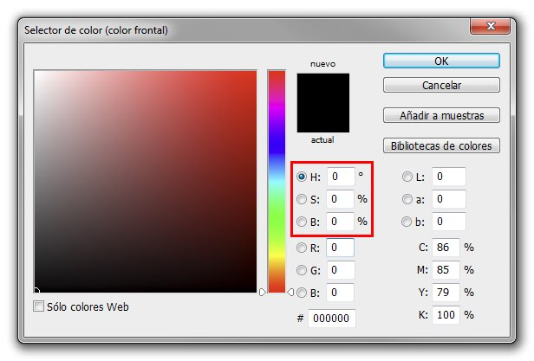

**2.6.- Brillantes**

El brillo es el resultado de la reflexión y la refracción de la luz en la en la superficie de un mineral. En general, el brillo es función del índice de refracción de la superficie, del grado de absorción de la luz incidente y de otros factores, como las características concretas de la superficie observada (p.ej. grado de lisura y pulimento). En general podemos definir el brillo como una relación entre la cantidad de luz que incide en la superficie del mineral y la cantidad de luz que se refleja.

El brillo de un mineral debe observarse en una superficie no alterada y puede variar según la orientación cristalográfica de la superficie que se observe. Además, también puede variar en función de la textura del mineral o del tamaño de grano. Por tanto, es una propiedad que debe analizarse con cierto cuidado y en ejemplares adecuados.  
Existen tres grandes clase de brillos; metálico, no metálico y mate.

**2.7.- Escalas de color**Principio del formulario

A la variación graduada de la luminosidad, el tono o la saturación de un color le llamamos escala, que puede ser cromática o acromática. Sí, por raro que parezca, existen colores sin color.

El blanco, el negro y el gris son colores acromáticos, es decir, colores sin color. Desde el punto de vista psicológico los tres son colores, ya que originan en el observador determinadas sensaciones y reacciones.

Sin embargo, desde el punto de vista físico, la luz blanca no es un color, sino la suma de todos los colores. Si hablamos de colores pigmento, el blanco sería un color primario, ya que no puede obtenerse a partir de ninguna mezcla.

El color negro, por el contrario, es la ausencia absoluta de la luz. Es considerado un color secundario, ya que es posible obtenerlo a partir de la mezcla de otros, aunque no obtendríamos un [negro puro](http://www.solucionesgraficas.com.ar/novedad/29).

El gris se produce por la mezcla de ambos colores acromáticos, por lo que sigue teniendo esta propiedad.

Escalas cromáticas y acromáticas

Las escalas de colores pueden ser cromáticas o acromáticas:

• Escala Cromática: Se obtienen los valores del tono mezclando los colores puros con blanco o con negro, por lo que pueden perder fuerza cromática o luminosidad. Es decir, cambia su tono, su saturación y su brillo.

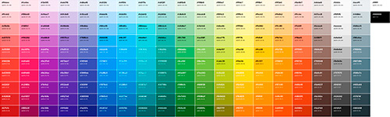

Por la comparación con la escala de grises (también llamada *escala test*), se ponen en relieve las diferentes posiciones que alcanzan los distintos colores puros en materia de luminosidad.



Dicho de otro modo, podemos comparar los grados de luminosidad y claridad de los colores puros que la forman.

**Gamas de colores**

Las gamas de colores son las escalas formadas por gradaciones que realizan un paso regular de un color a otro. Por ejemplo, de un color puro hacia el blanco o hacia el negro, de una serie continua de colores cálidos a fríos o una sucesión de diversos colores. Pueden ser monocromas, cromáticas o polícromas.

**• Escalas monocromas:** Se basan en un único color y se forman con todas sus variaciones, añadiendo blanco, negro o gris como mezcla de ambos.

Las escalas monocromas pueden formarse por saturación, luminosidad o valor:

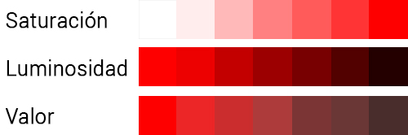

Escala de Saturación, también llamada escala de blanco. Ésta se da cuando al blanco se le añade un cierto color hasta conseguir una saturación determinada.

Escala de Luminosidad, también llamada escala de negro. Es cuando al color saturado se la añade solo negro.

Escala de Valor se produce cuando al tono saturado se le mezclan, al mismo tiempo, el blanco y el negro, es decir, el gris.

• Escalas cromáticas: Estas pueden ser escalas altas, medias o bajas:

Escalas Altas: cuando se utilizan las modulaciones del valor y de saturación que contienen mucho blanco dando lugar a composiciones luminosas.

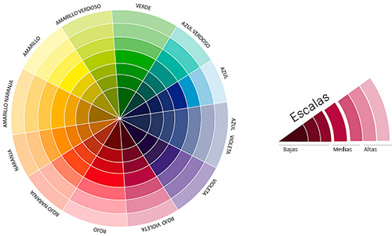

Escalas Medias: cuando se utilizan modulaciones que no se alejan mucho del [tono puro saturado](https://es.wikipedia.org/wiki/Saturaci%C3%B3n_(color)) del color dando lugar a composiciones algo apagadas.

Escalas Bajas:, cuando se usan las modulaciones de valor y luminosidad que contienen mucho negro por lo que las composiciones resultarán oscuras.

• Escalas Polícromas:, Son aquellas gamas de variaciones de dos o más colores. El mejor ejemplo de este tipo de escala es el [arco iris](https://www.astromia.com/fotostierra/arcoiris.htm).

**2.8. -Identificación de los colores.**

La identificación de colores es una técnica bien desarrollada en la industria editorial y en la pinturerías, pero también en otras actividades no industriales ni comerciales, como la filatelia. Su objetivo principal es dar métodos ([técnicas](https://cyt-ar.com.ar/cyt-ar/index.php/T%C3%A9cnica)) para que dos personas que no están en el mismo lugar puedan saber con razonable certeza que se están refiriendo al mismo color.

Nombres de colores

En la vida cotidiana se identifican los colores, aunque de modo bastante impreciso, por sus nombres. Esta identificación está frecuentemente asociada al color normal (no es siempre es el mismo) de objetos naturales como el cielo, frutas, flores y sustancias minerales. Aunque hay sólo unas pocas decenas de nombres de colores, la visión humana es capaz de diferenciar, aunque sólo por comparación (por ejemplo, poniéndolos lado a lado), millones de ellos. La tabla siguiente da los principales colores y sus nombres, los códigos exadecimales que los generan en páginas Internet y en esta enciclopedia. No hay acuerdo generalizado sobre la identificación precisa de muchos de estos colores, es posible encontrar numerosas variantes en la literatura, y se dan aquí sólo a los efectos de facilitar su uso esta enciclopedia. Para los nombres en inglés puede verse el artículo [web colors](http://en.wikipedia.org/wiki/Web_color) de la Wikipedia inglesa.

**2.9.- Psicología del color**

La psicología del color es el estudio de cómo el color afecta el comportamiento humano, siendo esta una rama del campo más amplio de la psicología del comportamiento. Esta ciencia argumenta que *sentimos* el color y que cada color tiene una poderosa influencia sobre el estado de ánimo y mental de un individuo.

El color tiene la capacidad de estimular o deprimir, de crear alegría o tristeza, y de despertar actitudes pasivas o activas. Algunos colores nos producen una sensación de serenidad y calma (que generalmente se encuentran del lado azul del espectro, conocido como el lado frío), mientras que otros nos inducen ira y nos hacen sentir incómodos (estos se encuentran del lado rojo del espectro, conocido como el lado cálido).

**El significado del color rojo**

**Positivo:** Pasión, atrevimiento, importancia, fuerza, calor, energía, estimulación, masculinidad, excitación, exuberancia, osadía.

**Negativo:** Desafío, agresión, impacto, tensión.



Logos de Banorte, Mitsubishi Motors, Puma y Tecate

El rojo trae atención a textos e imágenes, así que úsalo como un color para estimular a las personas a tomar decisiones rápidas. Es un color perfecto para botones con *Call-To-Actions*como "Comprar ahora" o "Hacer clic aquí". En publicidad, el rojo se usa a menudo para evocar sensaciones eróticas o para indicar peligro; también se asocia con la energía, por lo que lo puedes usar para promocionar bebidas energéticas, juegos, autos o artículos relacionados con deportes.

[](https://www.canva.com/templates/logos/MACP0UVwYW0-red-lines-sports-logo/)

**El significado del color amarillo**

**Positivo:** Felicidad, amistad, advertencia, optimismo, caluroso, velocidad, amabilidad, autoestima, extroversión.

**Negativo:** Ansiedad, irracionalidad, fragilidad, miedo.

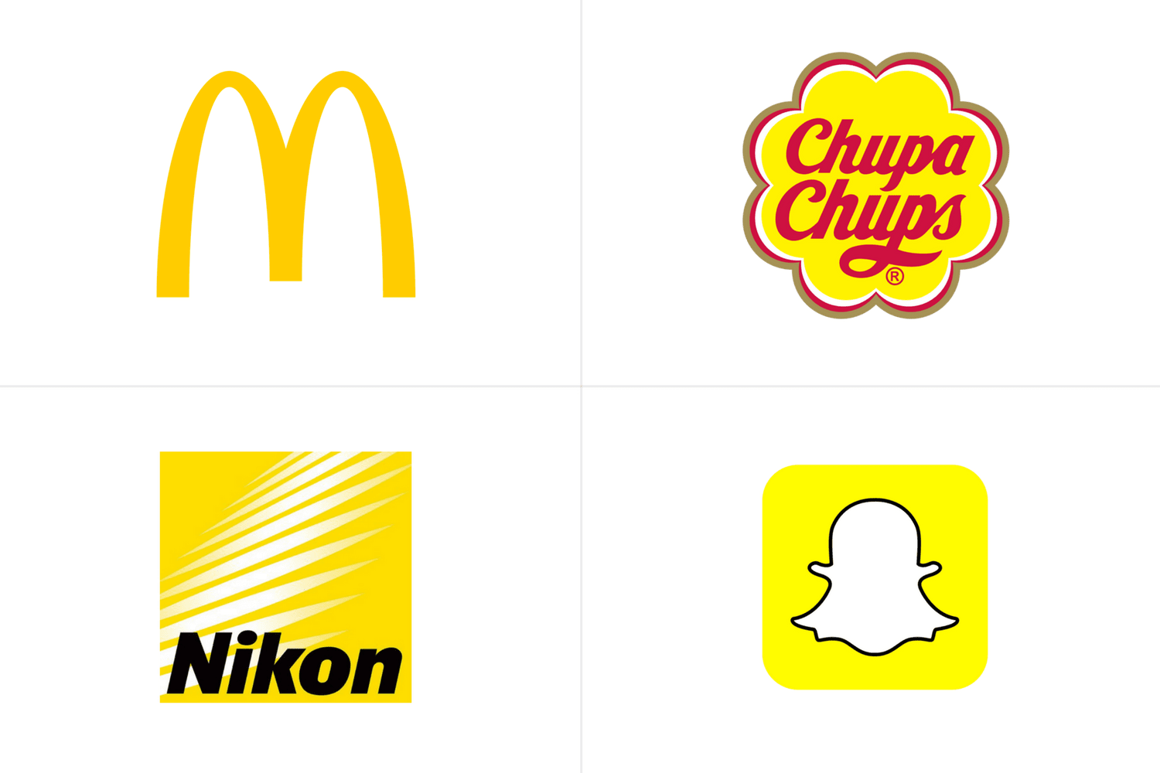

Logos de McDonald’s, Chupa Chups, Nikon y Snapchat

El amarillo evoca sentimientos agradables y alegres, así que puedes usarlo para promocionar productos infantiles y artículos relacionados con el ocio. Usualmente se percibe al amarillo como un color despreocupado e inestable, por lo que no se recomienda usarlo para vender productos de prestigio o caros: nadie compra un traje o un Mercedes Benz amarillo.

[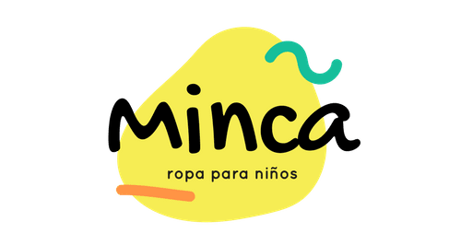](https://www.canva.com/templates/logos/MACWT6ek06M-yellow-shapes-children-kids-logo/)

**El significado del color naranja**

**Positivo:**Energía, vitalidad, diversión, seguridad, juguetón, calidez, confort, comida.

**Negativo:** Privación, frustración, frivolidad, inmadurez.

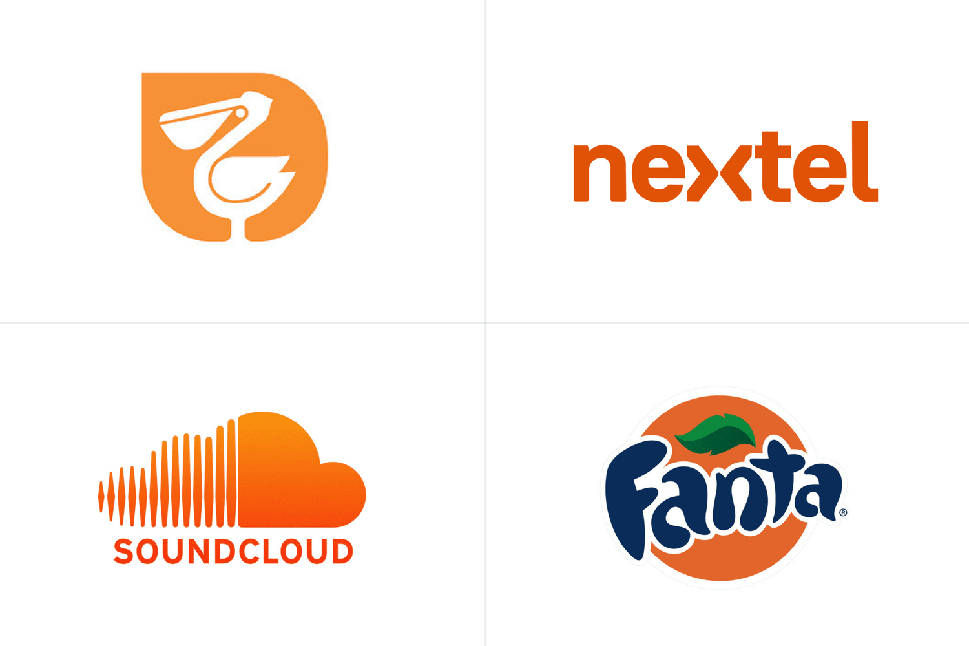

Logos de Comercial Mexicana, Nextel, Soundcloud y Fanta

El naranja es un color que da la sensación de calor, por lo que produce un efecto estimulante y es muy aceptado entre los jóvenes. Este color tiene una visibilidad muy alta, por lo que puedes usarlo para llamar la atención y promocionar productos alimenticios o juguetes.

[[](https://www.canva.com/design/DACsVNeYIKY/xD0Vz1WIna6OSSsFBbU8ww/edit)](https://www.canva.com/design/DACsVNeYIKY/xD0Vz1WIna6OSSsFBbU8ww/edit)

**El significado del color verde**

**Positivo:**Naturaleza, salud, paz, orgánico, equilibrio, restauración, conciencia, armonía.

**Negativo:** Aburrimiento, estancamiento, enervación.



Logos de Greenpeace, The Green Corner, Botanicus y Starbucks

El verde tiene un gran poder curativo, el cual lo hace el color más relajante para el ojo humano; este sugiere estabilidad y resistencia. Usa el verde para indicar equilibrio en tus mensajes o promocionar productos 'verdes'.

[](https://www.canva.com/templates/logos/MAB7AyP_QeI-green-lotus-wellness-center-logo/)

**El significado del color azul**

**Positivo:** Inteligencia, confianza, seguridad, serenidad, comunicación, eficiencia, lógica, reflexión, calma.

**Negativo:** Frialdad, distanciamiento, falta emocional.



Logos de Facebook, Paypal, Telcel y Nivea

El azul es un color que se considera beneficioso para mente y cuerpo. Disminuye el metabolismo humano, produce un efecto calmante y emite seguridad. Varios bancos, hospitales y Facebook gustan usar del color azul para demostrar confianza a sus clientes. Además, puedes usar azul para promocionar productos o servicios relacionados con la limpieza, aerolíneas y agencias de viajes. Evita usarlo para promover comida, ya que el azul suprime el apetito.

[](https://www.canva.com/templates/logos/MACWThd_L2o-blue-compass-travel-logo/)

**El significado del color morado**

**Positivo:** Lujo, misterio, creatividad, espiritualismo, visión, autenticidad, verdad.

**Negativo:** Introversión, decadencia, supresión.

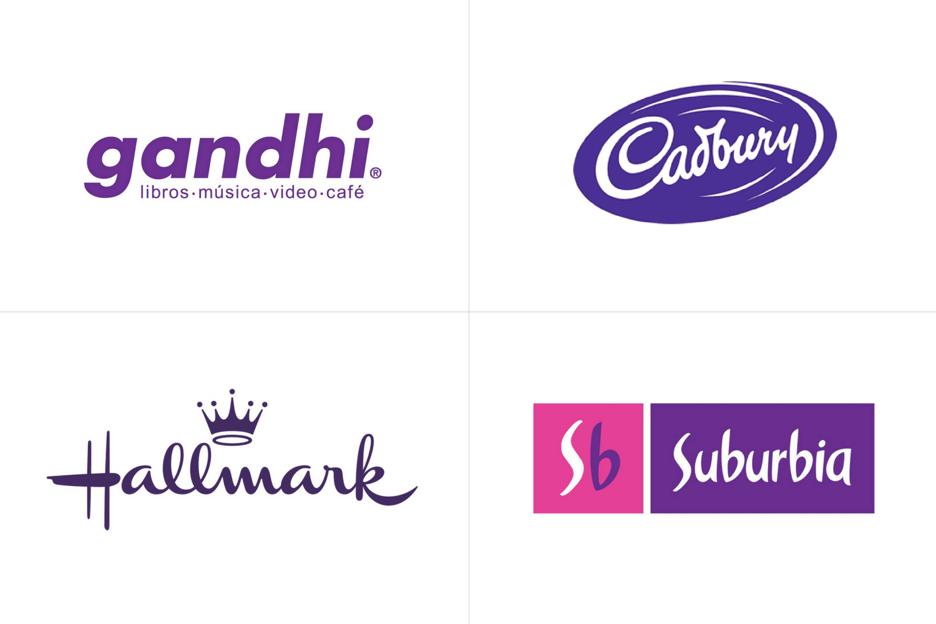

El morado está asociado con la realeza; representa la sabiduría, la imaginación, la locura, la creatividad, el misterio y la magia. Es una buena opción para un diseño femenino o una agencia de publicidad.

[](https://www.canva.com/templates/logos/MACWUOKXcrQ-white-and-purple-icon-internet-logo/)

**El significado del color negro**

**Positivo:**Sofisticación, protección, elegancia, sustancia, glamour.

**Negativo:**Opresión, frialdad, amenaza, pesadez.

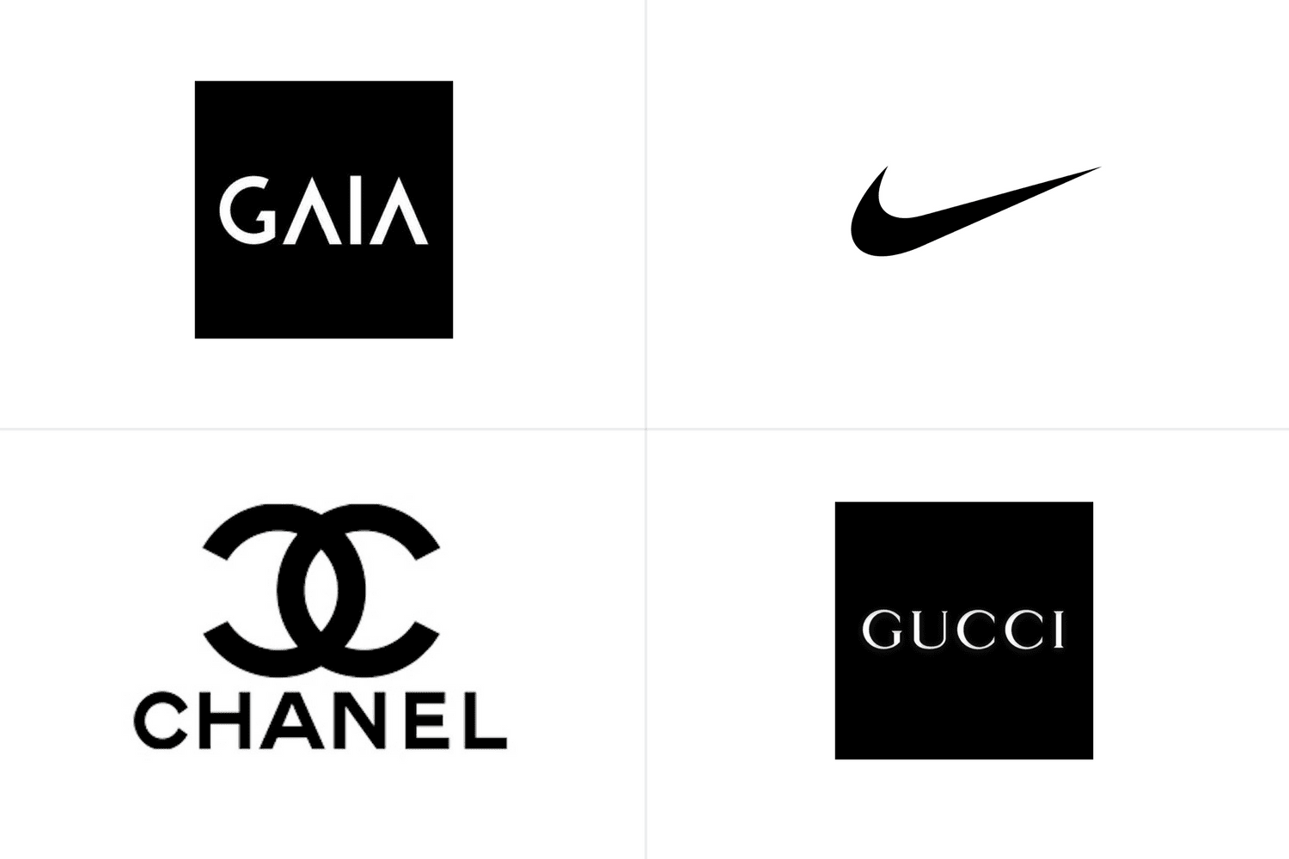

Logos de Gaia, Nike, Chanel y Gucci

El negro es un color misterioso asociado con el miedo, lo desconocido y, por lo general, tiene una connotación negativa: lista negra, humor negro, muerte negra. De la misma forma, es un color elegante y prestigioso: corbata negra, Mercedes Benz negro. Un excelente color para marcas de lujo o moda.

[](https://www.canva.com/templates/logos/MACWfTJDhIM-black-and-white-rounded-polygon-construction-logo/)

**El significado del color blanco**

**Positivo:** Virtuoso, pureza, juventud, esterilidad, limpieza, simplicidad, sofisticación, claridad.

**Negativo:** Elitismo, esterilidad, frialdad, antipatía.



Logo de Apple, Swarovski, Radiance Faith Church y Anthology

El blanco es considerado el color de la perfección, un nuevo comienzo y es el color representativo de la fe. Es un color apropiado para organizaciones caritativas o religiosas. El blanco se asocia con salud y esterilidad, por lo que puedes usarlo para dar seguridad al promocionar productos médicos, alimentos bajos en grasa y productos lácteos.

**2.10.- El pantone**

El sistema se basa en una paleta o gama de colores, las Guías Pantone, de manera que muchas veces es posible obtener otros por mezclas de tintas predeterminadas que proporciona el fabricante. Por ejemplo, es un sistema muy empleado en la producción de pinturas de color por mezcla de tintes.

Estas guías consisten en un gran número de pequeñas tarjetas (15×5 [cm](https://es.wikipedia.org/wiki/Cent%C3%ADmetro) aproximadamente) de [papel estucado](https://es.wikipedia.org/wiki/Papel_estucado) o no estucado, sobre las que se ha impreso en un lado muestras de [color](https://es.wikipedia.org/wiki/Color), organizadas todas en un abanico de pequeñas dimensiones. Por ejemplo, una página concreta podría incluir una gama de amarillos variando en luminosidad del más claro al más oscuro. Las ediciones de las Guías Pantone se distribuyen anualmente debido a la degradación progresiva de la tinta.

Para poder conseguir el resultado que se espera se debe tener unas muestras de colores sobre diferentes tipos de papel a modo de comprobación.

Cada color se describe por una numeración y unas siglas en función de la superficie o material en el que se va a aplicar el color: M para acabado mate, C y CP para papel estucado (Coated), EC para estucado según el estándar europeo (Euro Coated), U y UP para papel texturado (Uncoated), TC y TCX para tejidos (Textil Color eXtended), TPX para papel (Textil Paper eXtended), Q para plásticos opacos (opaQue), T para plásticos transparentes (Transparent).

La ventaja de este sistema es que cada una de las muestras está numerada y una vez seleccionada es posible recrear el color de manera exacta. Para hacernos una idea, es algo parecido a las cartas de colores que miramos cuando vamos a seleccionar un [color](https://es.wikipedia.org/wiki/Color) para pintar nuestra casa.

Pantone ha ampliado su sistema a otros sectores que también trabajan con el color, como el diseño web, los textiles, los plásticos, el interiorismo y la pintura, creando distintas gamas de colores: solid, pastels&neons, metallic, plastic, color bridge, CMYK, Goe Guide, Goe Bridge y Fashion+Home.

**UNIDAD III**

**LA DINAMICA DEL COLOR**

**3.1.- Contraste**

El contraste es muy empleado en aplicaciones de diseño gráfico, como por ejemplo en el diseño de cartelería publicitaria. Mucha gente cree que con el contraste nos referimos a aplicar diversos colores opuestos a las tipografías de los diseños, sin embargo, va mucho más allá. Empleando la técnica del contraste conseguiremos diferenciar elementos resaltando su peso visual en la composición, con ello, también podremos organizarlos en una jerarquía visual y de lectura que logrará crear un efecto visual cuya finalidad es dirigir la atención  al mensaje clave ya sea al contrastar los colores, texturas tamaños, o tipografías.

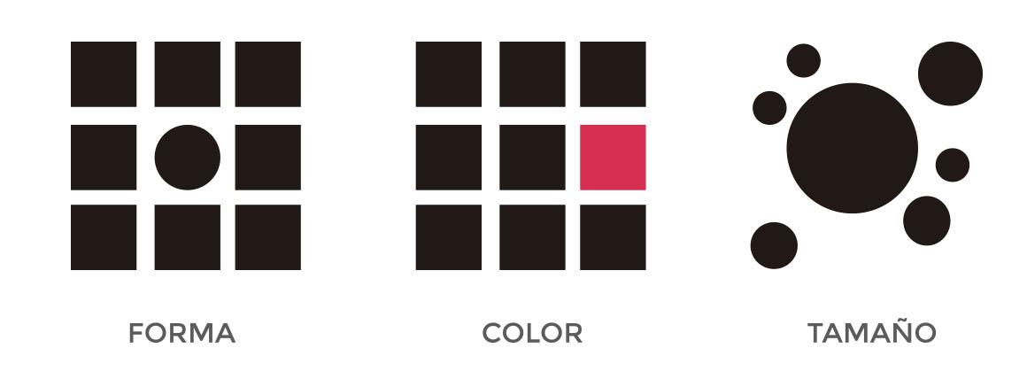

1. A través de la forma, con la **ruptura del patrón.**
2. A través del color, se basa en las**propiedades del color** (tono, valor, saturación).
3. A través de relaciones de **tamaño de las formas**

CONTRASTE CON EL TAMAÑO

Elementos grandes y pequeños del mismo tipo, como las imágenes grandes y pequeñas y tipo de grandes y pequeños son los usos más obvios de tamaño para crear contraste. Contrastando espacio en blanco o el tamaño físico de la pieza con otro elemento del diseño es otro método.

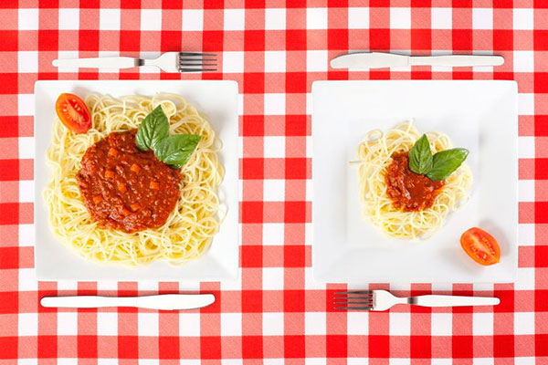

CONTRASTE DE FIGURA

Comparación de dos o más figuras con formas diferentes. Ej: entre figura organica/inorganica, simple/compleja, curva/recta, simetrica/asimetrica, etc.

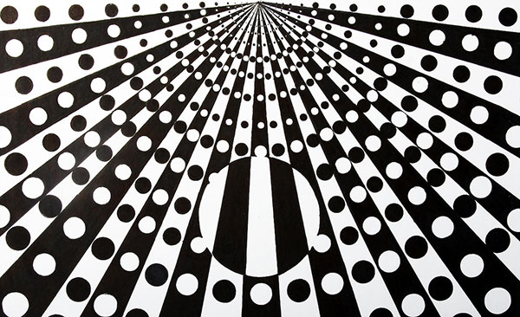

CONTRASTE DE ESCALA

Se identifica, por resaltar las diferencias entre el tamaño de las formas. Se utilizan tambien, diferentes elementos a diferentes escalas de las reales, o el uso de medidas irreales. ej: entre lo grande y lo pequeño, en formas planas, y entre lo largo y lo corto en las formas lineales.



CONTRASTAR CON EL COLOR

El uso de armonía, complementos opuestos de colores para crear contraste. Tenga cuidado con el valor de los colores también. Por ejemplo, colores de armonización (adyacentes entre sí en la rueda de color) pueden aparecer fusionado si no hay suficiente diferencia en los valores de cada color.

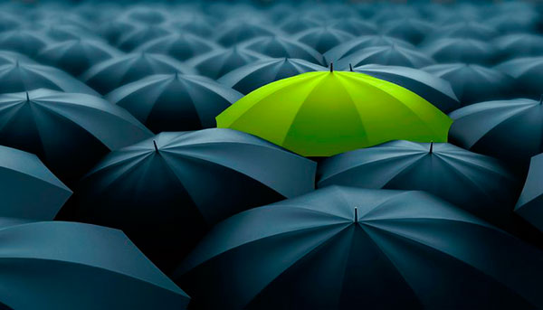

CONTRASTE DE TONOS

Se oponen colores claros a otros oscuros.

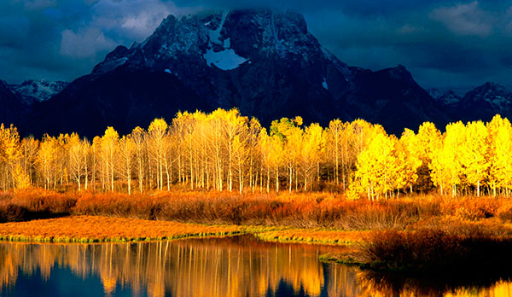

CONTRASTE DE TEMPERATURA

Se da con la relación entre colores cálidos y fríos.

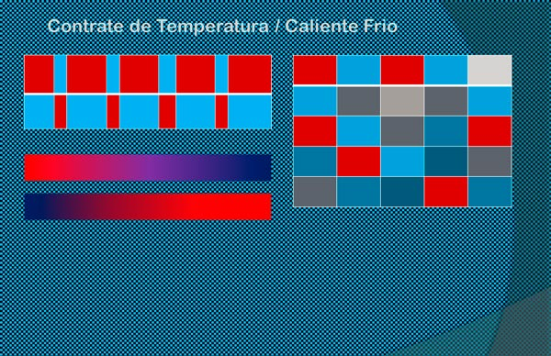

CONTRASTE ENTRE COMPLEMENTARIOS

Es el que se da entre los colores que se encuentran opuestos en el círculo cromático.

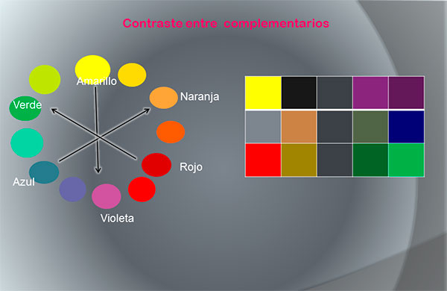

CONTRASTE DE SATURACIÓN

Se produce al tener un tono puro, al saturarlo con blanco, gris o negro, perdiendo luminosidad al añadirle negro, variando su saturación si se le agrega blanco, variando también su matiz.

CONTRASTE SIMULTÁNEO

Produce que nuestro ojo exija al cerebro un color complementario, ante un color dado, si no, el cerebro inventa un color para tener un equilibrio. También provoca que un color aparezca como más claro o más oscuro dependiendo del color que lo rodea.

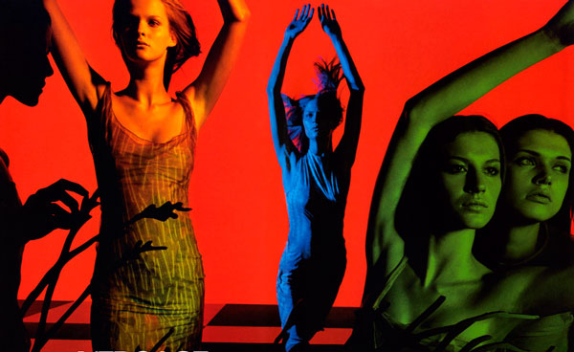

CONTRASTE DE TEXTURA

Es el que demuestra las diferencias entre las superficies de una figura, que pueden ser rugosas, lisas, etc.

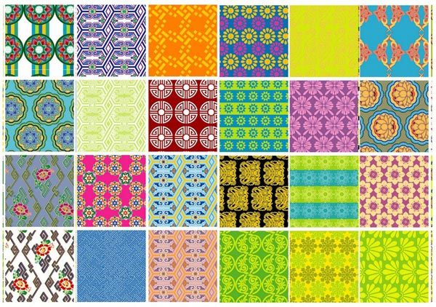

CONTRASTE DE APARIENCIA

Se aplican uno o más aspectos de la apariencia de forma, ya sea su tamaño, color, figura, textura.

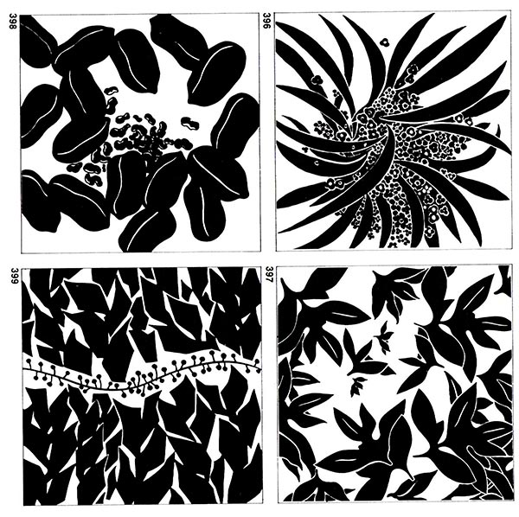

CONTRASTE DE COLOCACIÓN

Se refiere a la posición, dirección y las relaciones espaciales de la forma.

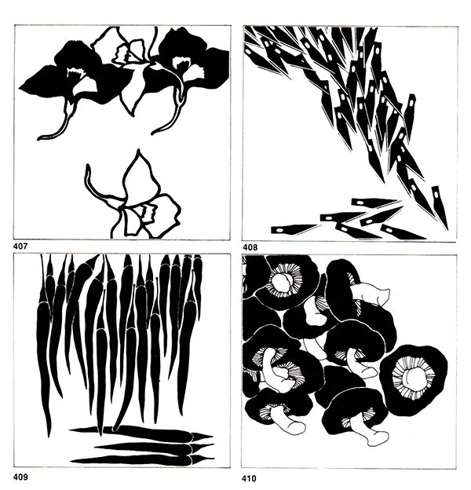

CONTRASTE DE CANTIDAD

Hace referencia a la densidad y dispersión de las formas.

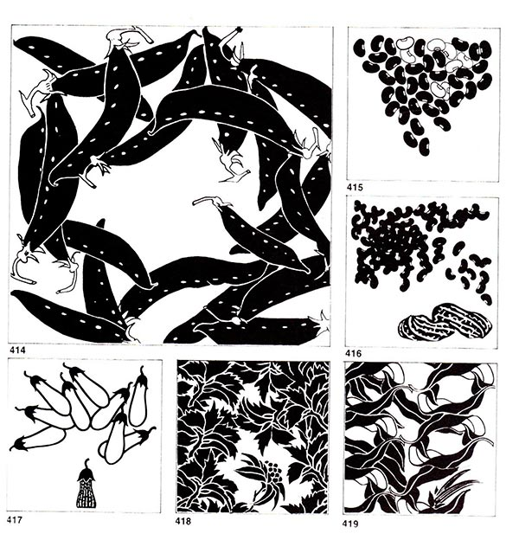

CONTRASTE EN TIPOGRAFÍA

Tipografía de contraste que puede utilizar tamaño, valor y color para crear contraste en tratamientos tipográficos.

* Añadir negrita o cursiva para crear contraste.
* Mezclar tipografía grande con letras pequeñas.
* Combinar con tipo serif  con sans serif para crear el tipo de contraste.
* Set de porciones de texto en colores contrastantes o variando los valores.
* Los cambios en la alineación de tipografía crean contraste al igual que el crear espaciamiento en la tipografía como interletraje extrema para titulares.

ALGUNAS MANERAS DE UTILIZAR ELEMENTOS DE CONTRASTE

* Añadir interés visual a un diseño de columnas con alto texto mediante el uso de fotografías grandes o de forma irregular.
* Una serie de imágenes estáticas con una sola imagen que muestra el movimiento va a atraer la mirada a la imagen de contraste.
* Alinear el texto a la izquierda, estableciendo subtítulos alineados a la derecha en una columna adyacente.
* Típicamente, un diseño puede emplear una combinación de 2 o más elementos de contraste.

**3.2.- De valor**

Se denomina valor a la amplitud de la luz que define el color; más cerca del [negro](https://es.wikipedia.org/wiki/Negro_(color)), más bajo es el valor. Solo hay dos valores: blanco y negro. Los grises, que son tonos del blanco y del negro, no son valores, solo son los colores que se utilizan para oscurecer y aclarar otros colores.

[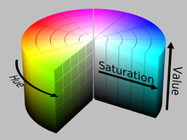](https://commons.wikimedia.org/wiki/File:HSV_color_solid_cylinder_saturation_gray.png)

Representación del valor de los colores en el modelo cilíndrico de HSV.

Los "[grises](https://es.wikipedia.org/wiki/Gris)" son valores particulares en el eje negro-blanco. Son una mezcla (en [síntesis aditiva de color](https://es.wikipedia.org/wiki/S%C3%ADntesis_aditiva_de_color)) de la misma proporción y con el mismo valor de los tres [colores primarios](https://es.wikipedia.org/wiki/Color_primario), [rojo](https://es.wikipedia.org/wiki/Rojo), [amarillo](https://es.wikipedia.org/wiki/Amarillo) y [azul](https://es.wikipedia.org/wiki/Azul). En [síntesis sustractiva](https://es.wikipedia.org/wiki/S%C3%ADntesis_sustractiva) los tres colores son [cian](https://es.wikipedia.org/wiki/Cian_(color)), [amarillo](https://es.wikipedia.org/wiki/Amarillo) y [magenta](https://es.wikipedia.org/wiki/Magenta_(color)). Para obtener gris, los valores de cian, magenta y amarillo *no están* en igual proporción.

Cada uno de los grises puede ser visto como un color carente de matiz; el negro y el blanco son grises extremos. El negro es un gris de valor cero y corresponde a la ausencia de luz (nada de luz es recibida por el ojo). El blanco es un gris de valor máximo y puede ser considerado como una *plenitud* de color (todas las frecuencias de onda de la luz son recibidas por el ojo con un valor máximo). Tenga en cuenta que, estrictamente hablando, no hay un blanco, sino un número infinito de blancos; cada uno de ellos se caracteriza por su *temperatura de color*: en fotografía en color y en video, se distingue corrientemente el blanco a alrededor de 2800 K (Kelvin) de una [lámpara incandescente](https://es.wikipedia.org/wiki/L%C3%A1mpara_incandescente) convencional, a 3200 K de una lámpara de [photoflood](https://es.wikipedia.org/w/index.php?title=Photoflood&action=edit&redlink=1) de tungsteno, a 5200 K de una [lámpara de arco](https://es.wikipedia.org/wiki/L%C3%A1mpara_de_arco) y a 6500 K de un [flash electrónico](https://es.wikipedia.org/wiki/Flash_(fotograf%C3%ADa)) o del [sol].

**3.3.- De matiz**

El **matiz** es la definición que se le da a la diferencia de un color a otro: permite clasificarlos en términos de rojo y sus matices, verde y sus matices, azul y sus matices, etc. Se refiere a la ligera variación de tono que un color hace en la lista cromática. Así un verde o a un verde bosque son matices del verde cuando la longitud de onda dominante en la mezcla de longitudes de onda es la que corresponde al verde, y hablaremos de un matiz del azul cuando tenemos un azul o un bígaro donde la longitud de onda dominante de la mezcla corresponda al azul, y hablaremos de un matiz del rojo cuando tenemos un rojo o un naranjo donde la longitud de onda dominante de la mezcla corresponda al rojo.

**3.4.- De intensidad**

En la [teoría del color](https://es.wikipedia.org/wiki/Teor%C3%ADa_del_color), la saturación, colorido o pureza es la intensidad de un [matiz](https://es.wikipedia.org/wiki/Matiz_(color)) específico. Se basa en la pureza del color; un color muy saturado tiene un color vivo e intenso, mientras que un color menos saturado parece más descolorido y gris. Sin saturación, un color se convierte en un [tono](https://es.wikipedia.org/wiki/Tono_(color)) de gris.

La saturación de un color está determinada por una combinación de su [intensidad luminosa](https://es.wikipedia.org/wiki/Intensidad_luminosa) y la distribución de sus diferentes [longitudes de onda](https://es.wikipedia.org/wiki/Longitud_de_onda) en el [espectro](https://es.wikipedia.org/wiki/Espectro_electromagn%C3%A9tico) de colores. El color más puro se consigue usando una sola longitud de onda a una intensidad muy alta, como con un [láser](https://es.wikipedia.org/wiki/L%C3%A1ser). Si la [intensidad luminosa](https://es.wikipedia.org/wiki/Intensidad_luminosa) disminuye, la saturación también. Para desaturar un color en un [sistema sustractivo](https://es.wikipedia.org/wiki/S%C3%ADntesis_sustractiva_de_color) (como en el [gouache](https://es.wikipedia.org/wiki/Gouache)), puede agregársele [blanco](https://es.wikipedia.org/wiki/Blanco_(color)), [negro](https://es.wikipedia.org/wiki/Negro_(color)), [gris](https://es.wikipedia.org/wiki/Gris), o su [color complementario](https://es.wikipedia.org/wiki/Colores_complementarios).

La saturación es una de las coordenadas en los [sistemas colorimétricos](https://es.wikipedia.org/w/index.php?title=Sistema_colorim%C3%A9trico&action=edit&redlink=1) [HSL](https://es.wikipedia.org/wiki/Modelo_de_color_HSL) y [HSV](https://es.wikipedia.org/wiki/Modelo_de_color_HSV). Note que casi todos los programas computacionales que implementan estos espacios usan una aproximación muy tosca para calcular el que valor que ellos llaman *saturación*, tales como las fórmulas descritas en los artículos respectivos, y este valor tiene poco, o nada que ver, con la descripción que aparece aquí.

**3.5.- Sobre la forma**

La forma y función comunica ideas por sí misma, llama la atención del receptor y es un elemento esencial para un buen diseño.

Se trata de una pieza con cierto atractivo visual, con personalidad y de un gran equilibrio estético que con el tiempo, el concepto de forma ha ido sufriendo transformaciones y ha sido vista desde enfoques distintos en áreas como arquitectura, diseño industrial, diseño gráfico, diseño web e ingeniería.

En la actualidad la forma de los objetos no solamente obedece a criterios funcionales. Un buen diseño es capaz de comunicar algo más que su función, debe ser capaz de comunicar su intención y dejar claro su propósito.

LA RELEVANCIA DE LA FORMA SOBRE LA FUNCIÓN

Actualmente esta tendencia prioriza los aspectos de forma se llama [STYLING](https://es.wikipedia.org/wiki/Styling). Es una opción en el diseño que busca la modificación externa de un objeto sin tener en cuenta la funcionalidad. Así se da a los objetos nuevos valores simbólicos de modernidad, con la finalidad de sorprender y fomentar el consumo.

EL PREDOMINIO DE LA FUNCIÓN SOBRE LA FORMA

En esta opción, un diseño es bello cuando los aspectos formales están supeditados a la función, es decir, cuando la calidad de los materiales y los procesos de la producción enmarcan la imaginación del diseñador. La idea de belleza deja de ser el motor del diseño y se convierte en una consecuencia: la belleza viene por añadidura.

LA CONSIDERACIÓN DE LA FORMA Y LA FUNCIÓN CON LA MISMA IMPORTANCIA

Actualmente se tiende a considerar que los aspectos formales y de funcionalidad tienen la misma importancia, por lo tanto, se deben plantear y estudiar conjuntamente.

Un objeto es bello porque satisface una necesidad, además, porque presenta una forma que comunica su función y es visualmente atractiva para complacer al consumidor.

OTROS FACTORES EN LA FORMA Y FUNCIÓN

También se puede afirmar que alrededor de la forma y la función hay otros factores a tomar en cuenta a la hora de diseñar, como lo son:

* El tecnológico.
* El funcional.
* El expresivo.
* El comercial.

Debes tomar en cuenta que la forma actualmente está muy influenciada por las tendencias y modas.

¿CÓMO DISEÑAR UNA COMPOSICIÓN CORRECTAMENTE?

De esto se desprende que hay que tener presente varios aspectos básicos cuando se diseña algo, debes hacerte las siguientes preguntas y responder mediante el diseño cada una de ellas.

* ¿Para qué ha nacido?
* ¿Cuál es su finalidad?
* ¿Cuál debe ser su función?

Un producto puede ser muy estético y no servir para nada o puede ser muy funcional, pero no ser nada atractivo para el que lo observa.

Concepto de forma en el diseño Para nuestra percepción visual, todo lo que nos rodea tiene forma. La forma es el aspecto exterior de las cosas (objetos, animales, plantas...), la podemos describir trazando su contorno (líneas) o dibujando su silueta (manchas) sobre un plano, así individualizamos la forma y la diferenciamos del fondo. Ejemplos típicos son el perfil del horizonte, la línea de la montaña recortada sobre el cielo, los huecos que quedan entre las ramas de un árbol, los vacíos entre las piezas que componen una silla, etc.

La forma y el fondo Un aspecto que no podemos olvidar en la representación gráfica es el fondo sobre el que se perfilan las formas de las cosas. En general, centramos nuestra atención en los contornos de los objetos y personas y después rellenamos el fondo. En una composición, pintura, dibujo o escultura, el vacío del fondo, el hueco de la nada, es real, existe, y al igual que la forma es un elemento protagonista de la percepción visual de la imagen.

Uno de los métodos más empleados en la lectura de formas es el conocido como dibujo de huecos, que consiste en dibujar los espacios libres entre las líneas que definen los contornos o formas exteriores, uniéndolo todo como en una especie de rompecabezas. En el caso del dibujo de un árbol, así se expresaba el gran maestro del fauvismo H. Matisse: "Intentemos distraer la atención del árbol como forma propia sobre el paisaje que le sirve de fondo y fijarla en los espacios vacíos que hay a su alrededor. Dibujar los vacíos, ver los espacios entre las ramas, sirve para ver su forma, es un recurso mental que nos libera de la imagen convencional del árbol y nos ayuda a leer y descubrir el árbol que tenemos delante."

En general, se tiende a separar la forma del contenido o significado, aceptando que la forma es la configuración que adopta un objeto y el contenido es lo que encierra en sí; es típico de los sistemas en los que la forma adquiere un papel casi irrelevante. Por ejemplo, el número 6 o la letra A se pueden representar de diferentes maneras o apariencias, pero lo que importa es que se reconozca su significado o contenido (el valor 6 o la letra A).

En la expresión plástica, no se plantea esa drástica separación entre forma y significado: con una misma forma podemos lograr diferentes apreciaciones (un árbol, un paisaje, cambian de color según la luz del día). Podemos hacer diferentes lecturas de una misma imagen, como es el caso de los juegos ópticos o imágenes ambiguas que hemos estudiado en cursos anteriores.

Las cualidades que caracterizan a la forma son:

• Configuración: presupone un cierto nivel de organización en el objeto, que no se puede alterar en sus elementos sin que pierda significación. Por ejemplo, una jarra con asa no es igual que una jarra sin asa.

• Tamaño: depende de la relación y comparación entre una forma y otra.

• Color: generalmente lo que se ve como forma no puede separarse de lo que se ve como color, pues el color en la forma es sencillamente la reacción de un objeto a los rayos de luz mediante los cuales lo percibimos. El color y la textura conforman el aspecto superficial de la forma.

• Textura: es la apariencia externa de la forma que podemos percibir a través de la vista y el tacto, según el tratamiento que se le dé a su superficie.

• Posición: se relaciona más con el concepto de forma compositiva o composición y tiene que ver con la forma en el espacio. Determinamos la posición de una forma cuando la relacionamos con el ámbito o campo donde se desarrolla la percepción visual.

Cuando representamos una forma con un solo color hablamos de silueta (como es el caso de la figura adjunta de Matisse); cuando el perfil de una figura o forma conocida la representamos con bordes lineales hablamos de contorno. El campo que rodea la forma positiva tridimensional se proyecta en la retina a través de su contorno o volumen.

En la expresión de formas también es importante la apariencia cerrada o abierta de las mismas. Las formas cerradas tienen bordes definidos y se perciben diferenciadas con respecto a otras formas cercanas. Las siluetas y figuras realizadas con contornos sin huecos son formas cerradas. El espacio que rodea la forma positiva bidimensional lo percibimos como fondo en una superficie plana.

La forma positiva y la negativa bidimensional guardan una estrecha relación con el problema visual que se plantea en la percepción figurafondo: percibimos los elementos separados del fondo, aunque también podemos tener la percepción contraria, percibir el fondo como figura (algo muy habitual en los juegos de negativo y positivo). Es el caso de las siluetas en negro sobre un fondo blanco o viceversa.

Existen técnicas muy antiguas, presentes en diferentes culturas, para realizar juegos de fondo y formas de figuras. Es el caso de las sombras chinescas, la rueda de imágenes proyectadas a partir de un foco central, la técnica de recortar el perfil de una figura proyectada sobre un fondo con unas tijeras, o la técnica de mancha con tinta o degradados de acuarela en tonos oscuros sobre un soporte blanco (típica de la pintura oriental). Ejemplos de ello son la serie sobre tauromaquia de Picasso, los bodegones del pintor italiano Morandi o los conocidos dibujos de culturas orientales (china y japonesa) con paisajes o motivos florales, hojas, etc., realizados con técnica de pincel y pluma.

En la percepción del contorno, es importante señalar que el contorno es precisamente lo que nos hace distinguir o separar la figura del fondo; está marcado por un cambio de color o de saturación del mismo. También es esencial el concepto de pregnancia, que nos enseña que tendemos a rellenar aquellos huecos de información que nos faltan para completar el objeto completo. La pregnancia nos permite completar la visión física que tiene nuestra retina.

Las figuras ambiguas admiten más de una interpretación. Las reversibles presentan cierta ambigüedad porque al percibirlas se alternan las zonas correspondientes a figuras y fondo, positivo y negativo. Las figuras o formas imposibles, por último, se pueden dibujar pero no se pueden construir en tres dimensiones; es decir, tienen un carácter bidimensional: al tratar de construirlas en tres dimensiones se desorganiza su configuración

Tipología de la forma.

Estética de la forma funcional.

Tipos de formas. Según su origen:

• Naturales. Son la forma humana y todas las que se encuentran en la naturaleza y en las cuales el ser humano muchas veces se inspira, para sus creaciones: animales, plantas, rocas... En la naturaleza, las formas redondeadas o curvas son numerosas, como en las nubes, las espirales del agua o los meandros de los ríos.

• Artificiales. Son fabricadas o creadas por el ser humano, desde los utensilios o herramientas hasta los diseños artísticos o funcionales (muebles, vehículos, vestuario, complementos...). Tipos de formas. Según su configuración:

• Libres y espontáneas (formas artísticas, trazos, ritmos...)

• Geométricas y técnicas (circunferencia, óvalo, espiral, etc., sujetas a ciertas reglas de trazado). • Básicas. Son el círculo, el cuadrado y el triángulo equilátero. Cada una tiene sus propias características y son la base para las nuevas formas o estructuras.

• Abiertas o cerradas. Las abiertas se perciben con mayor facilidad cuando se relacionan con el fondo, ya que una de sus características principales es que rompen sus contornos y los colores y texturas se mezclan con los de otras formas. Las cerradas se diferencian de las abiertas por sus contornos definidos y por la continuidad del contraste respecto al fondo (las siluetas y figuras trazadas con contornos y trazados 6 lineales son formas cerradas).

La forma abierta se percibe con mayor con cuando se relacionan con el fondo, ya que una de sus características principales es que se integran a él o al medio. En la pintura, la forma abierta se expresa a través del poco contraste y el pase por medio del cual se funde con el fondo.

La forma cerrada se diferencia de la abierta por su contorno, por la continuidad del contraste con respecto al fondo. Podemos distinguirla cuándo observamos una obra pictórica o un diseño gráfico. En la escultura y la arquitectura, la forma abierta se expresa por la interpretación de las mismas; no hay delimitación precisa entre exterior e interior, entre concavidad y convexidad.

Tipos de formas.

Según su significado

Simbólicas o icónicas. Tienen una significación que va más allá de lo que representan. El signo es un grafismo que de manera elemental nos transmite información unitaria, no fragmentada. Si el signo nos informa de objetos o hechos físicos manteniendo su forma aparente se trata de un icono. Si el signo se sustituye por un grafismo convencional, representando cualidades o características, se denomina símbolo. El icono mantiene analogía de forma con lo que representa (un animal, un deporte...); el símbolo es una convención o acuerdo en un entorno cultural o en una disciplina científica o social.

Más claro: Signo: El término signo (del latín signum) puede referirse a los siguientes artículos: 1. Signo lingüístico, la clase de asociación más importante en la comunicación humana.

2. Signo de interrogación, un signo de puntuación que denota una pregunta.

3. Signo de puntuación, una herramienta de la escritura cuya función es hacer más entendible un texto.

4. Signo diacrítico, un signo gráfico que confiere a los signos escritos un valor especial.

5. Signo clínico, cualquier manifestación de una enfermedad o alteración de la salud.

6. Signos más y menos, símbolos matemáticos usados en la suma y la resta

7. Signo (función), función que se utiliza en matemáticas y programación para determinar si un número es positivo, negativo ó 0.

Un símbolo es la representación perceptible de una idea, con rasgos asociados por una convención socialmente aceptada. Es un signo sin semejanza ni contigüidad, que solamente posee un vínculo convencional entre su significante y su denotado, además de una clase intencional para su designado.

Un icono o ícono (del griego εἰκών, eikon: ‘imagen’) es una imagen, cuadro o representación; es un signo o símbolo que sustituye al objeto mediante su significación, representación o por analogía, como en la semiótica. En el campo de la informática, un icono es un pequeño gráfico en pantalla que identifica y representa a algún objeto (programa, comando, documento o archivo), usualmente con algún simbolismo gráfico para establecer una asociación.

Por extensión, el término icono también es utilizado en la cultura popular, con el sentido general de símbolo; por ejemplo, un nombre, cara, cuadro e inclusive una persona que es reconocida por tener una significación, representar o encarnar ciertas cualidades Tipos de formas. Según su relación con el espacio:

• Bidimensionales. Son planas, tienen dos dimensiones: largo y ancho. En las pinturas y en las fotos las formas son bidimensionales por que sólo las percibimos del lado frontal.

• Tridimensionales. Tienen volumen, masa y tres dimensiones: largo, ancho y profundidad; el espacio que ocupan es real. Se pueden ver de frente, de costado o por detrás; pueden tocarse.

A menudo es posible verlas bajo diferentes condiciones de luminosidad y sus planos de observación son múltiples. Se pueden ver de frente, de costado o por detrás; pueden tocarse. Tipos de formas. Según su relación fondo-forma: Positivas o negativas.

La forma positiva deja a su alrededor un espacio o campo que recibe el nombre de forma negativa. Un ejemplo típico son las imágenes del negativo y el positivo en el clásico revelado de fotografías. Generalmente la forma se la ve como ocupante de un espacio, pero también puede ser vista como un espacio en blanco, rodeado de un espacio ocupado. Cuando ocupa el espacio se dice que es positiva.

Cuando se percibe como un espacio en blanco, rodeado por un espacio ocupado es llamada negativa. En blanco y negro tendemos a considerar el espacio en blanco vacío y al negro ocupado, por lo tanto consideramos una forma negra positiva y una blanca negativa. Cuando estas se interrelacionan se vuelve más difícil distinguir una de la otra.

La forma sea positiva o negativa es mencionada comúnmente como la figura que esta sobre un fondo. Esta relación puede ser reversible.

Tipos de formas

Según su percepción inmediata o apariencia Lineales: cañas, ramas, postes, etc. Planas: hojas, láminas, superficies, etc. Volumétricas: muebles, cuerpos, etc.

Tipos de formas.

Según su destino o uso: Artísticas, comerciales, publicitarias, científicas, funcionales,….

3. La importancia de la proporción en la forma.

Ciencias auxiliares del diseño. Concepto de Proporción

Se puede definir la proporción como la relación de magnitud que guardan entre sí dos figuras semejantes y semejantemente dispuestas, es decir, que poseen la misma forma pero diferente tamaño. Realizar una obra de arte, o diseñar un objeto, de forma proporcionada significa hacerlo de modo que sus elementos posean una relación correcta y armoniosa entre sí.

El origen de la proporción aparece documentado en la época dorada de la Grecia clásica, donde arquitectos de la talla de Calícrates, Vitrubio o Ictinos determinaron unos cánones o módulos básicos con los que relacionaban todos los elementos que componían los edificios por ellos diseñados. Para que una superficie resulte proporcionada, armónica, expresiva y equilibrada, es preciso que en las representaciones plásticas se establezca una relación o proporción cualitativa entre los lados que determinan la superficie.

Rectángulo áureo

La sección áurea es la división armónica de un segmento en media y extrema razón.

Es decir, que el segmento menor es al segmento mayor, como este es a la totalidad. De esta manera se establece una relación de tamaños con la misma proporcionalidad entre el todo dividido en mayor y menor.

El rectángulo áureo, también denominado rectángulo de oro o rectángulo Φ, es el rectángulo cuyos lados están en razón áurea.

El número áureo se encuentra en infinidad de elementos de la arquitectura, escultura, objetos cotidianos o simplemente en plena naturaleza. Ejemplo de ello son: el Partenón, La Gran Pirámide de Keops, las tarjetas de crédito, caracolas... El Partenón: Es el principal elemento de la arquitectura griega y sigue el ideal de proporción; para ello se basa en el rectángulo áureo, presente tanto en la planta como en el resto del edificio.

Caracolas: la curva que define una caracola, una espiral logarítmica que se construye a través del rectángulo áureo. La principal característica de esta espiral de proporción es que continúa disminuyendo infinitamente por siempre.

Pirámide de Keops: Los egipcios ya conocían esta proporción y la usaron en la arquitectura de esta pirámide. Está compuesta de dos triángulos, que forman un rectángulo áureo si se suman ambos. De Egipto heredaron los griegos esta idea de proporción que como ya hemos visto la aplicarían en sitios tan representativos como el Partenón

Tarjetas de crédito: El largo y el ancho guardan la relación áurea debido a que nuestra capacidad perceptiva se acomoda mejor a estas proporciones. Escalas La fabricación o construcción de cualquier objeto (un coche, un edificio, un televisor...) requiere un estudio minucioso en forma de proyecto. Dentro del proyecto, una de las partes importantes la constituyen los planos de dibujo del conjunto y de cada una de las piezas o componentes del objeto.

En estos planos, además de la forma, se señalan las cotas o dimensiones de cada elemento. A veces, el objeto es muy grande y no entra en el formato (A4, A3, A2, etc.), con lo cual se hace necesario representarlo a menor tamaño; en otras ocasiones, el elemento es muy pequeño y se ha de dibujar a mayor tamaño. Estos problemas se resuelven aplicando el concepto de escala.

Definición de escala

La escala es la razón constante entre las dimensiones del dibujo y las correspondientes del objeto representado. Escala= tamaño del dibujo tamaño real del objeto

TIPOS DE ESCALAS

Escala natural: En esta clase de escala, las dimensiones del dibujo son las mismas que las del objeto. Ejemplo: escala 1:1. Escala de ampliación: La escala >1 se emplea cuando las dimensiones del objeto son muy pequeñas y para dibujarlo en el plano conviene ampliarlo. Ejemplo: escala 5:1. Escala de reducción: a escala

**UNIDAD IV**

**APLICACIÓN DEL COLOR**

1. REPRESENTACIÓN O REALISMO  
Color denotativo, vinculado al mundo de la representación real.  
Variables: icónico, saturado y fantástico.  
  
  
2. EMOTIVIDAD O CARISMA  
Color connotativo, evoca los valores psicológicos, estados de ánimo, atmosferas.  
Variables: psicológico y simbólico.  
  
3. FUNCIONALIDAD Y CODIFICACIÓN  
Color esquemático, el campo de los códigos, de la funcionalidad, de lo arbitrario y espontáneo.  
Variables: emblemático, señalético y convencional.

-------------------------------

EL COLOR DENOTATIVO: REPRESENTACIÓN O REALISMO  
  
Color como capacidad de representación descriptiva, imágenes realistas de la fotografía y la ilustración. Ambiente natural de las cosas y con alto grado de iconicidad.

ICÓNICO                  SATURADO               FANTÁSTICO

|  |
| --- |
| [https://2.bp.blogspot.com/-CljZBJH-qfc/ULUb81A_F7I/AAAAAAAAENs/CKyKVN826H4/s320/Larsson__Krebsfang.jpg](http://2.bp.blogspot.com/-CljZBJH-qfc/ULUb81A_F7I/AAAAAAAAENs/CKyKVN826H4/s1600/Larsson__Krebsfang.jpg) |
| Carl Larsson   Krebsfang |

|  |
| --- |
| [https://3.bp.blogspot.com/-ccQUQmKCn3s/ULUb-JFCxKI/AAAAAAAAEN0/KUq_2QM1taQ/s320/van-gogh-noche-estrellada.jpg](http://3.bp.blogspot.com/-ccQUQmKCn3s/ULUb-JFCxKI/AAAAAAAAEN0/KUq_2QM1taQ/s1600/van-gogh-noche-estrellada.jpg) |
| Van-Gogh. Noche estrellada |

|  |
| --- |
| [https://3.bp.blogspot.com/-m3sS3xtaD58/ULUbxCGqVNI/AAAAAAAAENk/1wIjWuvU6vY/s320/ANDRE%CC%81-DERAIN-BOATS-AT-COLLIURE.JPG](http://3.bp.blogspot.com/-m3sS3xtaD58/ULUbxCGqVNI/AAAAAAAAENk/1wIjWuvU6vY/s1600/ANDRE%CC%81-DERAIN-BOATS-AT-COLLIURE.JPG) |
| ANDRÉ-DERAIN-BOATS-AT-COLLIURE |

ICONICO: La expresividad cromática tiene una función identificadora. Cada cosa tiene su color y por medio de este se identifica mejor.

REALISMO-IDENTIFICACIÓN

|  |
| --- |
| [https://2.bp.blogspot.com/-30q5Ws56ges/ULUc8JAaKBI/AAAAAAAAEOE/VHJ-P7RphYM/s320/YIMMY+LIAO.jpg](http://2.bp.blogspot.com/-30q5Ws56ges/ULUc8JAaKBI/AAAAAAAAEOE/VHJ-P7RphYM/s1600/YIMMY+LIAO.jpg) |
| JIMMY LIAO |

|  |
| --- |
| [https://3.bp.blogspot.com/-GLIF0LKwbk4/ULUcs-o8-dI/AAAAAAAAEN8/fwzAWA3d7c4/s320/COTIDIANO+KARIN+BERGOO.jpg](http://3.bp.blogspot.com/-GLIF0LKwbk4/ULUcs-o8-dI/AAAAAAAAEN8/fwzAWA3d7c4/s1600/COTIDIANO+KARIN+BERGOO.jpg) |
| KARIN BERGOO |

|  |
| --- |
| [https://4.bp.blogspot.com/-pC0miqGUS_c/ULUdVXkYccI/AAAAAAAAEOM/3R46Rn6Of8U/s320/redoutewallflower_Redoute%CC%81,+Pierre-Joseph.jpg](http://4.bp.blogspot.com/-pC0miqGUS_c/ULUdVXkYccI/AAAAAAAAEOM/3R46Rn6Of8U/s1600/redoutewallflower_Redoute%CC%81,+Pierre-Joseph.jpg) |
| PIERRE JOSEPH REDOUTÉ |

|  |
| --- |
| [https://3.bp.blogspot.com/-bv_5FLNoGkc/ULUfgvdwb3I/AAAAAAAAEOU/0TACVP5Q-aU/s320/4DPictLarsson+-+(Carl+Larsson)desyuno+bajo+el+abedul.jpg](http://3.bp.blogspot.com/-bv_5FLNoGkc/ULUfgvdwb3I/AAAAAAAAEOU/0TACVP5Q-aU/s1600/4DPictLarsson+-+(Carl+Larsson)desyuno+bajo+el+abedul.jpg) |
| CARL LARSSON |

SATURACIÓN  
Cromatismo exaltado de la realidad, más brillante y más pregnante. Colores densos, puros, luminosos, contrastados en la imagen más que en la realidad. La exageración de los colores, artificialización, es un espectáculo visual

|  |
| --- |
| [https://3.bp.blogspot.com/-vwDFQTs6sy0/ULUlx5_pTYI/AAAAAAAAEP8/hlMcOi2H9NY/s320/Paul+Gauguin+-+Tahitian+Landscape+.JPG](http://3.bp.blogspot.com/-vwDFQTs6sy0/ULUlx5_pTYI/AAAAAAAAEP8/hlMcOi2H9NY/s1600/Paul+Gauguin+-+Tahitian+Landscape+.JPG) |
| Paul Gauguin |

ICÓNICO- SATURADO

[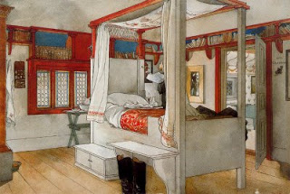](http://1.bp.blogspot.com/-h4GycKVa9Q4/ULU3n3FCeyI/AAAAAAAAERs/oY6kcHIzl88/s1600/4DPictmi+habitacion+Carl+Larsson.jpeg)

[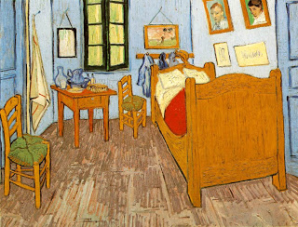](http://2.bp.blogspot.com/-im_DMwGmTnU/ULU3o7HAXbI/AAAAAAAAER0/ZqU1Y68Gmy4/s1600/gogh.chambre-arles.jpeg)

|  |
| --- |
| [https://4.bp.blogspot.com/-4w6rriz2OUQ/ULU4XGNC12I/AAAAAAAAESE/BpXJGtgRWzM/s320/7950_The_Angelus_Millet_Jean.jpg](http://4.bp.blogspot.com/-4w6rriz2OUQ/ULU4XGNC12I/AAAAAAAAESE/BpXJGtgRWzM/s1600/7950_The_Angelus_Millet_Jean.jpg) |
| Angelus, Jean Millet |

|  |
| --- |
| [https://1.bp.blogspot.com/-I_5LHJYCXS8/ULU4Ng3x0YI/AAAAAAAAER8/QpoOAQD1YLk/s320/Breton-Peasant-Women-Paul-Gauguin-1894.jpg](http://1.bp.blogspot.com/-I_5LHJYCXS8/ULU4Ng3x0YI/AAAAAAAAER8/QpoOAQD1YLk/s1600/Breton-Peasant-Women-Paul-Gauguin-1894.jpg) |
| Paul Gauguin |

COLOR FANTÁSTICO  
Manipulación y alteración cromática de la imagen. El color renuncia a reforzar al objeto de la realidad para encontrar la estrategia de la ambigüedad. Bajo un principio surrealista y grafismo fantástico.

|  |
| --- |
| [https://2.bp.blogspot.com/-SskMWOiZsQg/ULVD60q3BeI/AAAAAAAAETw/S42ieVDYpNQ/s320/sonia+pulido.jpg](http://2.bp.blogspot.com/-SskMWOiZsQg/ULVD60q3BeI/AAAAAAAAETw/S42ieVDYpNQ/s1600/sonia+pulido.jpg) |
| Sonia Pulido |

[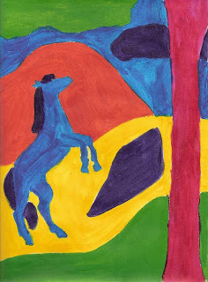](http://2.bp.blogspot.com/-1eRdzhcX2uc/ULVLs-QGrUI/AAAAAAAAEXA/TJl7qRuAeXY/s1600/fauvismo_acrilicos_caballo.jpg)[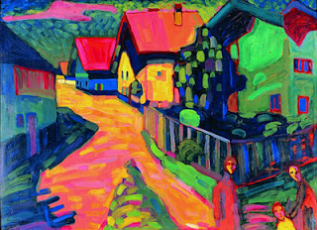](http://3.bp.blogspot.com/-ZsHQz2EfYeI/ULVE5Z_knfI/AAAAAAAAEUA/EncG3sFpceU/s1600/Kandinsky+Calle+de+Murnau+con+mujer+2.jpg)[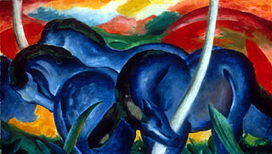](http://2.bp.blogspot.com/-TumdyihunmE/ULVFiyz4DvI/AAAAAAAAEUI/DUA5EHPqvs8/s1600/kandinsky.jpeg)

ICÓNICO- SATURADO- FANTÁSTICO

[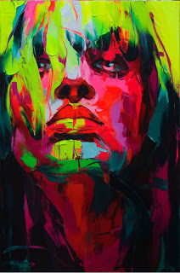](http://2.bp.blogspot.com/-6aZNJnTsqRs/ULUhSX3B4_I/AAAAAAAAEOc/thQfkSyTHsA/s1600/francoise_04_large+color+vibrant+knife+painting.jpg)[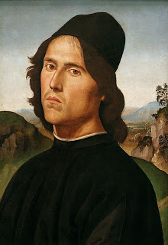](http://4.bp.blogspot.com/-CYB_GjF1geU/ULVF3TwVqDI/AAAAAAAAEUQ/TzM5SofrK7Y/s1600/pietro-perugino-portrait-of-lorenzo-di-credi.jpg)[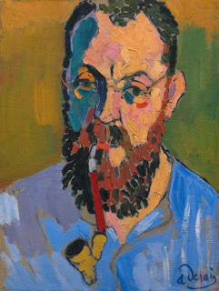](http://3.bp.blogspot.com/-Raisz56t3NY/ULVGAQINpCI/AAAAAAAAEUY/CL4nlqz71bg/s1600/andre-derain-portrait-de-matisse-1905.jpeg)

COLOR CONNOTATIVO:  EMOTIVIDAD O CARISMA  
  
La capacidad de connotación del color incorpora valores que no están presentes en la realidad visible ni en sus imágenes más realistas. La connotación es la acción de los factores no descriptivos, no veristas ni explícitos, sino psicológicos, simbólicos o estéticos. Es la expresión que subyace. Es el componente estético y por eso afecto a las sutilezas perceptivas de la sensibilidad. Sensaciones universales y estructuradas por Goethe en 1805 en su “Lenguaje de los colores”. Evocaciones psicológicas.

PSICOLÓGICO  SIMBÓLICO

COLOR PSICOLÓGICO

Es el efecto interno que produce en una persona el color. Las diferentes impresiones que emanan del ambiente, el efecto del color. El color Psicológico se concentra y es sentido como una atmósfera (una idea), un clima que impregna la escena causando una impresión global. El color psicológico evoca sentimientos de un modo generalizado en el inconsciente colectivo. El color incorpora sensaciones a la percepción visual, sensaciones universales de los que habla Goethe en sus trabajos sobre Psicología del color. Juega con los deseos del receptor.

|  |
| --- |
| [https://1.bp.blogspot.com/-k8TMeJh8iJo/ULVGRjctWGI/AAAAAAAAEUg/Kyk9xhiCx8o/s320/The-Ford.-Paul-Gauguin.-1901.jpg](http://1.bp.blogspot.com/-k8TMeJh8iJo/ULVGRjctWGI/AAAAAAAAEUg/Kyk9xhiCx8o/s1600/The-Ford.-Paul-Gauguin.-1901.jpg) |
| Paul Gauguin |

Un ejemplo claro de utilización del color como elemento de expresión de la emoción o estado de ánimo es la que trabaja el pintor holandés, Vincet Van Gogh.

[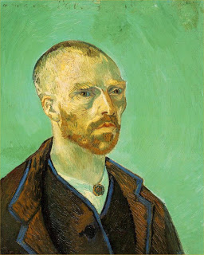](http://3.bp.blogspot.com/-_mSNLy18_Vw/ULVGXpArfQI/AAAAAAAAEU0/XuFl3fh46mE/s1600/gogh.self-gauguin.jpg)[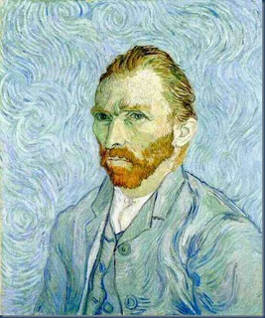](http://3.bp.blogspot.com/-nWtIveSLK8I/ULVGVBlfgJI/AAAAAAAAEUo/SYHdAD7Q0OU/s1600/Autorretrato+Van+Gogh_thumb%5b1%5d.jpg)

|  |
| --- |
| [https://1.bp.blogspot.com/-9FWCOHYEzb4/ULVGWZ5-g_I/AAAAAAAAEUs/Rw_SD0vJh9o/s320/Autorretrato-vangogh1.jpg](http://1.bp.blogspot.com/-9FWCOHYEzb4/ULVGWZ5-g_I/AAAAAAAAEUs/Rw_SD0vJh9o/s1600/Autorretrato-vangogh1.jpg) |
| Van Gogh |  |

Para los pintores Nabis el color se convirtió en un elemento de transmisión de determinados estados de ánimo o formas de sentir. COLOR Y SENTIMIENTO.

[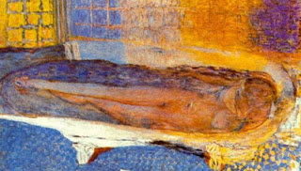](http://4.bp.blogspot.com/-l_X9eKkEh_M/ULVGxATKKrI/AAAAAAAAEVA/y5h9ww8xCcM/s1600/Bonard2.jpg)

|  |
| --- |
| [https://4.bp.blogspot.com/-UMthU-kHSGw/ULVHcwZWKBI/AAAAAAAAEVI/d_AuED72H-4/s320/VUILLAR.jpg](http://4.bp.blogspot.com/-UMthU-kHSGw/ULVHcwZWKBI/AAAAAAAAEVI/d_AuED72H-4/s1600/VUILLAR.jpg) |
| Vuillard |

|  |
| --- |
| [https://1.bp.blogspot.com/-XvXxLgZ8FHk/ULVICp8kcfI/AAAAAAAAEVQ/scEpRo6IIBg/s320/paul-ranson-the-vines-84325.jpeg](http://1.bp.blogspot.com/-XvXxLgZ8FHk/ULVICp8kcfI/AAAAAAAAEVQ/scEpRo6IIBg/s1600/paul-ranson-the-vines-84325.jpeg) |
| Paul Ranson |

EL COLOR SIMBÓLICO  
  
El color simbólico está ligado a la psicología pero constituye, a diferencia del anterior, una codificación.  
Pasa a ser un fenómeno espontáneo, sensitivo y generalizado (sicología colectiva) a ser un fenómeno cultural.  
En un símbolo es un elemento sensible que se relaciona con un concepto no en una relación causal, si no convencional. Por ejemplo, la codificación simbólica de los colores en la iglesia católica es diferente de la anglicana. Hay un lado entre lo simbólico y lo psicológico, que vinculan ciertos colores con unos significados determinados. En publicidad se incorpora al color corporativo, en un terreno muy funcional.

|  |
| --- |
| [https://3.bp.blogspot.com/-tmgbhTM-oPU/ULVIUJaSN3I/AAAAAAAAEVY/S2rD_VaLWXo/s320/fray-angelico-la-anunciacion-museo-nacional-del-prado.jpg](http://3.bp.blogspot.com/-tmgbhTM-oPU/ULVIUJaSN3I/AAAAAAAAEVY/S2rD_VaLWXo/s1600/fray-angelico-la-anunciacion-museo-nacional-del-prado.jpg) |
| Fray Angelico, Anunciación |

|  |
| --- |
| [https://1.bp.blogspot.com/-mLOzDH-Xonk/ULVIVFPV7RI/AAAAAAAAEVc/LVFp9BCWli0/s320/redon+blue+profile.jpg](http://1.bp.blogspot.com/-mLOzDH-Xonk/ULVIVFPV7RI/AAAAAAAAEVc/LVFp9BCWli0/s1600/redon+blue+profile.jpg) |
| Odilón Redón. Blue |

[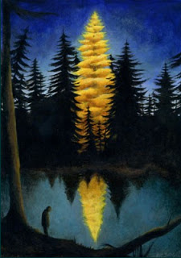](http://3.bp.blogspot.com/-Qk2KIM8yYVk/ULVI6ccleOI/AAAAAAAAEVo/paddbke0iTI/s1600/ana+juan.jpg)

|  |
| --- |
| [https://4.bp.blogspot.com/-P8sRYOBHDNA/ULVJH5xEA9I/AAAAAAAAEVw/fudZgbBkAT0/s320/maurice-denis-femmes-au-tombeau.jpg](http://4.bp.blogspot.com/-P8sRYOBHDNA/ULVJH5xEA9I/AAAAAAAAEVw/fudZgbBkAT0/s1600/maurice-denis-femmes-au-tombeau.jpg) |
| Maurice Denis. Femmes au tombeau |

|  |
| --- |
| [https://1.bp.blogspot.com/-QI7xdu7aN3c/ULVJVmWLk6I/AAAAAAAAEV4/x4mv-G98aQc/s320/His16SymbolismeREDON.jpg](http://1.bp.blogspot.com/-QI7xdu7aN3c/ULVJVmWLk6I/AAAAAAAAEV4/x4mv-G98aQc/s1600/His16SymbolismeREDON.jpg) |
| Odilón Redón |

|  |
| --- |
| [https://1.bp.blogspot.com/-l-J65dIoYp8/ULVJbn4BMoI/AAAAAAAAEWA/loGI0cuiC5U/s320/klimt6.jpg](http://1.bp.blogspot.com/-l-J65dIoYp8/ULVJbn4BMoI/AAAAAAAAEWA/loGI0cuiC5U/s1600/klimt6.jpg) |
| Gustave Klimt |

COLOR ESQUEMÁTICO: FUNCIONALIDAD Y CODIFICACIÓN  
  
El color esquemático proviene de la heráldica como color distintivo de los escudos para distinguir a los caballeros en la Edad Media. Valor del color como sustancia, materia, cromática (suprematismo, neoplasticismo) no representa a la realidad sino a si mismo en un acto de verdad. El color esquemático o emblemático resulta de un código integrado en la cultura de amplios conjuntos sociales. Color puro, plano, saturado, sintético.

EMBLEMÁTICO        SEÑALÉTICO         CONVENCIONAL

COLOR EMBLEMÁTICO  
  
Los colores emblemáticos conservan su significado por medio de la tradición (o reiterado uso) y se incorporan a la cultura cotidiana. Es un simbolismo práctico y utilitario, corporativista. Color sepia en las fotografías antiguas, colores de bandera para productos de ese país.

|  |
| --- |
| [https://1.bp.blogspot.com/-zxzTM1bDwY4/ULVJoU_FUuI/AAAAAAAAEWI/UmLLjzCzNx4/s320/6a00d8341c630a53ef0147e286ecd2970b-500wi.jpg](http://1.bp.blogspot.com/-zxzTM1bDwY4/ULVJoU_FUuI/AAAAAAAAEWI/UmLLjzCzNx4/s1600/6a00d8341c630a53ef0147e286ecd2970b-500wi.jpg) |
| Jasper Johns |

|  |
| --- |
| [https://2.bp.blogspot.com/-dL2kTZ1P3js/ULVJpIqw6RI/AAAAAAAAEWM/H3hgb8Q8Z-I/s320/raul3.jpg](http://2.bp.blogspot.com/-dL2kTZ1P3js/ULVJpIqw6RI/AAAAAAAAEWM/H3hgb8Q8Z-I/s1600/raul3.jpg) |
| Raúl |

|  |
| --- |
| [https://4.bp.blogspot.com/-4AgEJsTWNeU/ULVKmcczbhI/AAAAAAAAEWY/IOOZK7haLNM/s320/img_3335.jpeg](http://4.bp.blogspot.com/-4AgEJsTWNeU/ULVKmcczbhI/AAAAAAAAEWY/IOOZK7haLNM/s1600/img_3335.jpeg) |
| Ana Juan |

|  |
| --- |
| [https://4.bp.blogspot.com/-orxojD2tMxk/ULVLMD2wkoI/AAAAAAAAEWo/8PUgu1rxmr8/s320/ana+juan+yorker.jpg](http://4.bp.blogspot.com/-orxojD2tMxk/ULVLMD2wkoI/AAAAAAAAEWo/8PUgu1rxmr8/s1600/ana+juan+yorker.jpg) |
| Añadir leyenda |

[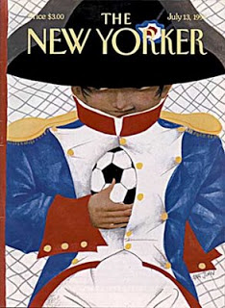](http://4.bp.blogspot.com/-4A4L-rhVZq0/ULVKnFdrTsI/AAAAAAAAEWc/UP29R4I83gQ/s1600/newyorkerandanajauan.jpeg)

|  |
| --- |
| [https://1.bp.blogspot.com/-mpa2DRgxXXM/ULVLNM3nsKI/AAAAAAAAEWs/ovVJKk1ERz4/s320/emblematico.jpg](http://1.bp.blogspot.com/-mpa2DRgxXXM/ULVLNM3nsKI/AAAAAAAAEWs/ovVJKk1ERz4/s1600/emblematico.jpg) |
| Añadir leyenda |

EL COLOR SEÑALÉTICO  
Es el color como signo. Es el color para señalizar, para centrar la atención en determinados puntos clave. Color materia-color señal.

[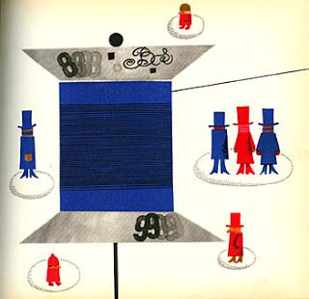](http://3.bp.blogspot.com/-iOal34TjoPY/ULVMIWrGLjI/AAAAAAAAEXw/4dhbCKt6Wec/s1600/pohadky_z_bramborovych_radku1.jpg)

[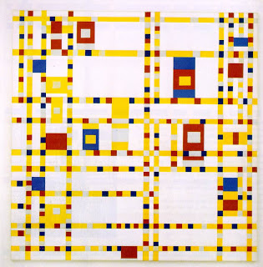](http://2.bp.blogspot.com/-c3SC-C0MwI0/ULVLoKyglpI/AAAAAAAAEW4/WZhtxev8RwY/s1600/broadwaysen%CC%83aletico.jpg)

EL COLOR CONVENCIONAL

Es la utilización del color sin referentes externos, sin código de la realidad, ni códigos simbólicos. La utilización del color convencional es la visualización del mensaje con alto nivel de abstracción, de alta calidad estética (Rothko, Albers…) su eficacia comunicacional depende de la intención expresiva del artista, del contenido, del estilo del mensaje. Uso de color de manera arbitraria y con absoluta libertad de abstracción al margen de la representación. Grado cero de iconicidad. Es el color abstracto, significantes coloreados.

|  |
| --- |
| [https://2.bp.blogspot.com/--21kIvKo8_Y/ULVMDxO4Z-I/AAAAAAAAEXI/MB9Fa8W0qWU/s320/VICTOR+MOSCOSO.jpg](http://2.bp.blogspot.com/--21kIvKo8_Y/ULVMDxO4Z-I/AAAAAAAAEXI/MB9Fa8W0qWU/s1600/VICTOR+MOSCOSO.jpg) |
| Victor Moscoso |

|  |
| --- |
| [https://2.bp.blogspot.com/-zlmn0cDwkkQ/ULVMEtsL44I/AAAAAAAAEXQ/MhgIJjKaJe8/s320/albrs2.jpg](http://2.bp.blogspot.com/-zlmn0cDwkkQ/ULVMEtsL44I/AAAAAAAAEXQ/MhgIJjKaJe8/s1600/albrs2.jpg) |
| Albers |

|  |
| --- |
| [https://3.bp.blogspot.com/-8ipqxUr7cn4/ULVMF_gpxsI/AAAAAAAAEXU/SHchKQrIf-U/s320/c4-2.jpeg](http://3.bp.blogspot.com/-8ipqxUr7cn4/ULVMF_gpxsI/AAAAAAAAEXU/SHchKQrIf-U/s1600/c4-2.jpeg) |
| Michelle Ocelot |

|  |
| --- |
| [https://2.bp.blogspot.com/-atbc_ZWUAbA/ULVMG2nWboI/AAAAAAAAEXc/VgxTSJOspuA/s320/mark-rothko._azul_y__rojo_jpg.jpg](http://2.bp.blogspot.com/-atbc_ZWUAbA/ULVMG2nWboI/AAAAAAAAEXc/VgxTSJOspuA/s1600/mark-rothko._azul_y__rojo_jpg.jpg) |
| Rothko |

|  |
| --- |
| [https://3.bp.blogspot.com/-tarH7jb7pdY/ULVMHrKsMZI/AAAAAAAAEXk/CameGKbHj0M/s320/matisse-ts+pakovka.jpg](http://3.bp.blogspot.com/-tarH7jb7pdY/ULVMHrKsMZI/AAAAAAAAEXk/CameGKbHj0M/s1600/matisse-ts+pakovka.jpg) |
| Matisse |

**4.1.- La armonía del color**

Es **importante armonizar los colores**. Como vemos en este ejemplo el mismo elemento del mismo color, al ser contrastado con fondos diferentes parecen cambiar su saturación y brillo:



Distintos fondos hacen parecer diferente un mismo color (verde o amarillo) en el primer término.

Armonizar: significa coordinar los diferentes valores que el color adquiere en una composición, de forma que todos los colores posean una parte común al resto de los que intervienen.

En todas las armonías cromáticas se pueden observar tres colores:

* Tono dominante: es el más neutro y de mayor extensión. Su función es destacar los otros colores que conforman nuestra composición.
* Color tónico: que normalmente es un complementario del dominante, es el más potente en color y valor.
* De mediación: actúa como conciliador y a modo de transición de los anteriores. Suele tener una situación en círculo cromático próxima a la del color tónico.

Contraste: se produce cuando en una composición los colores no tienen nada en común:

* Contraste de tono: cuando utilizamos diversos tonos cromáticos. Por ejemplo, colocar un gris medio sobre fondo negro y otro sobre fondo blanco. El de fondo blanco parecerá un gris más oscuro que el otro (aunque sean iguales):



* Contraste claro/oscuro: blanco/ negro
* Contraste de saturación del color.
* Contraste de cantidad: contraposición grande y pequeño
* Contraste simultáneo: yuxtaposición.
* Contraste entre complementarios: para lograr un resultado armónico.
* Contraste entre tonos cálidos y fríos

Equilibrio: radica en la ponderación de masas, intensidades y valores.

* Las masas se equilibran por el principio de la ley de áreas o fondos: cuanto más grande sea el área a cubrir, tanto menos saturado debe ser su color y cuanto más pequeña sea aquélla tanto mejor lo acepta en su pureza o máxima intensidad.
* Los colores de análoga intensidad se equilibran en áreas iguales o parecidas, pero cuando se añade a uno de esos esquemas un color más intenso, éste tendrá que serlo en menor cantidad para que el equilibrio del conjunto no se rompa.
* Los brillos se equilibran de igual modo: una pequeña área oscura equilibra una gran zona clara y, por el contrario, una pequeña masa clara compensa el peso de una gran masa oscura.

Proporción de color: Regula la variedad. Cuando la repetición de colores es excesiva, el resultado es monótono. Cualquier esquema de color será más atractivo si la extensión del área de cada color es desigual. En toda composición debe actuar un color predominante o principal que anule la desproporción y evite la confusión.

Ritmo: Una combinación rítmica es aquella en la que los colores se repinten con sentido del equilibrio y variedad armónica.

**4.2.- La preferencia del color**

Preferencias de color de los niños

La edad en que los bebés comienzan a mostrar preferencia por el color tiene aproximadamente 12 semanas de edad. En general, los niños prefieren los colores rojo / rosa y azul, y los colores fríos son preferibles a los colores cálidos. El morado es un color favorecido más por las niñas que por los niños. La percepción del color de los niños de 3 a 5 años es un indicador de su etapa de desarrollo. Las preferencias de color tienden a cambiar a medida que las personas envejecen.

Preferencias de color en diferentes sociedades

El favoritismo de los colores varía ampliamente. A menudo, las influencias sociales tendrán un impacto directo sobre los colores que favorecemos y despreciamos. En Occidente, el color negro simboliza el duelo y la tristeza, el rojo simboliza la ira y la violencia, el blanco simboliza la pureza y la paz, y el amarillo simboliza la alegría y la suerte (otros colores carecen de un significado consistente). A partir de un estudio reciente, se discutió que el aprendizaje asociativo es el proceso en el que un individuo desarrolla preferencias de color. En diferentes países, la preferencia de color varía. En China, el rojo indica suerte, mientras que en Nigeria y Alemania significa exactamente lo contrario.

Algunos ejemplos notables incluyen el blanco, que simboliza la muerte y el duelo en el este de Asia simbolizando pureza y felicidad en Australia, Nueva Zelanda y Estados Unidos. El azul, el color corporativo por excelencia en los EE. UU., Se percibe como frío y malvado (“malvado”). Asia oriental, pero simboliza la calidez en los Países Bajos, frialdad en Suecia, muerte en Irán y pureza en la India. Azul simboliza alta calidad, confiabilidad y confiabilidad en los Estados Unidos, Japón, Corea y China.

El verde representa peligro o enfermedad en Malasia, pero envidia en Bélgica y Estados Unidos. En otras connotaciones, el verde simboliza el amor, la felicidad, el buen gusto y la aventura en Japón, la sinceridad, la confianza y la fiabilidad en China y el buen gusto y la aventura en Estados Unidos.

Rojo significa falta de suerte en Chad, Nigeria y Alemania, pero suerte en China, Dinamarca y Argentina. Muestra ambición y deseo en India, y amor en China, Corea, Japón y Estados Unidos. El amarillo simboliza la calidez en los Estados Unidos. Pero la infidelidad en Francia. Se asocia con la envidia y los celos en Alemania y Rusia, mientras que representa la felicidad, el buen gusto, la lealtad y la confianza en China.

El púrpura es el color del amor en China, Corea del Sur y los Estados Unidos. Pero simboliza la furia y la envidia en México, el pecado y el miedo en Japón

**4.3.- Forma y color**

**La forma**

Forma es lo que permite identificar los objetos y diferenciarlos de otros. En una composición puede estar una o varias figuras.

**El espacio**

El espacio es la distancia que existe entre los cuerpos, ya sea de manera bidimensional o tridimensional. Una figura y una línea horizontal bastarán para tener una composición simple con espacio.

**El color**

Existen dos tipos de color: color luz y color materia. El color luz tiene su origen en el espectro solar y en la luz artificial, siendo las luces primarias la azul, la roja y la verde. Su utilidad está en los sistemas digitales y dispositivos que usan pantalla.

Los colores materia son producto de una composición de pigmento y aglutinante, siendo los primarios el magenta, el cian y el amarillo. La aplicación práctica de este tipo de color es la impresión y la pintura artística.

**Síntesis sustractiva**

Amarillo + magenta = naranja.

Magenta + cian = violeta.

Cian + amarillo = verde.

Al mezclar los tres colores primarios resulta el color negro.

**Síntesis aditiva**

Luz azul + verde = luz cian.

Luz verde + roja = luz amarilla.

Luz roja + azul = luz magenta.

Al mezclar las tres luces primarias aparece la luz blanca.

**Armonía cromática**

Armonía es la combinación de colores en el plano de trabajo de tal manera que resulte agradable a la vista. El círculo cromático nos permite elegir los colores más adecuados para dichas combinaciones.

Armonía cromática con todos los colores incluyendo el blanco, gris y negro.

**4.4.- El impacto visual del color. La bicromía.**

Una Bicromía es una impresión tipográfica o grabado en el que se usan dos tintas que se superponen produciendo así un tercer color intermedio, aumentando la influencia de uno de los dos colores.

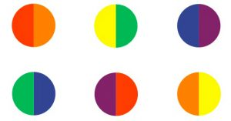

Estas bicromías están compuestas por colores contiguos en el Circulo Cromático y al mezclarse no se destruirían si no que produciría un color intermedio.

Bicromía; es una impresión tipográfica o grabado en el que se usan dos tintas que se superponen produciendo así un tercer color intermedio, aumentando la influencia de uno de los dos colores.

**4.5.- El color como elemento persuasivo.**

Tenemos que tener en cuenta que **el color es lo primero que se ve**, y lo que más recuerda, ya que este aumenta el reconocimiento de la marca en un 80%. No obstante, no es solo importante colocar el color perfecto a un producto o al packaging, sino que a la hora de hablar de marketing, el color es tan importante acertarlo en el empaque, como en la página web, o en el punto de venta.

Haciendo referencia al punto de venta y al producto, diremos que cuando una persona se acerca al producto, dentro de los primeros 90 segundos, realiza un juicio subconsciente entorno al producto. Entre el 62% y el 90% de la evaluación realizada por la persona, estará basada en el color o bien del producto o bien del punto de venta.

Los colores, amarillo, rojo, azul, blanco, verde o negro son algunos de los colores que más venden. El 84,7% de los consumidores afirman que compran más aquellos productos que tienen presente los colores primarios (rojo, amarillo y azul) y no los secundarios (verde, naranja y violeta).

El color **rojo** incrementa el ritmo cardíaco, estimula el apetito y crea sentido de urgencia. Así pues, este se utiliza para marcas de comida rápida y para realizar compras por impulso.

El color **amarillo**, representa optimismo, energía y hace referencia a la juventud. Además de crear claridad y de ser un color que atrae la atención.

El color **azul**, es el color más usado por ser productivo y no invasivo. Además de por crear sensación de seguridad y confianza en una marca.

El color **naranja** estimula la actividad mental y se asocia a creatividad y a la felicidad. Incita a la compra y encaja muy bien con el público joven. Representa una marca amigable, alegre y confiable.

El color **negro**, se utiliza para la tipografía y otras partes funcionales, debido a su neutralidad. Puede hacer que sea más fácil de transmitir una sensación de sofisticación.

El color **violeta**, se suele emplear para productos de belleza, y para transmitir calma. Suele verse en marcas creativas e imaginativas.

El color **blanco**, al igual que el negro, puede funcionar bien con casi cualquier otro color. A menudo se asocia con la pureza, la limpieza, y la virtud. En la industria del cuidado se relaciona con la salud.

Finalmente, el color **verde**, representa calma, riqueza, pero añade parte de la energía que le aporta el color amarillo.

Teniendo en cuenta estos parámetros, hay que tener en cuenta que **los colores**además de ayudarnos a vender,**nos ayudan a atraer a tres tipos de consumidores**. A los compradores impulsivos con colores como el rojo anaranjado, negro o azul, a los compradores con presupuesto establecido con colores como el azul marino, y verde azulado, y al comprador tradicional con colores como el rosa, azul cielo y rosado.

**4.6.- La monocromía. La tricromía.**

Una Monocromía es una composición artística producida por un solo color en sus diferentes tonalidades, sin que intervenga ningún otro color.  El blanco y el negro están estrechamente relacionados con la escala monocromática ya que indican la escala en la que el color produzca los diferentes tonos de radiación.

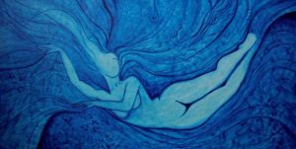

Monocromo (radiación (o luz ) blanco y negro ) es la radiación producida por un solo color (en rigor, una sola longitud de onda ). El término "monocromática" no se utiliza para negro (no color / luz) o blanco (suma de todos los colores). Se trata de una armonía lograda por un solo color y sus diferentes tonalidades. Monocromía es lo contrario de policromía. En blanco y negro, blanco y negro es la escala en la que un color tiene diferentes tonos de radiación, tales como: El color verde se puede realizar esta escalada de un verde pálido, verde oscuro, azul marino verde, y así sucesivamente. El blanco y negro está muy relacionado con la escala monocromática, para su explicación

**4.7.- La monocromía. La tricromía.**

Se conoce por tricromía al procedimiento fotográfico de reproducción de todos los colores mediante la estampación sucesiva del [rojo](https://es.wikipedia.org/wiki/Rojo), [verde](https://es.wikipedia.org/wiki/Verde) y [azul](https://es.wikipedia.org/wiki/Azul) ([RGB](https://es.wikipedia.org/wiki/Modelo_de_color_RGB)) para mezclas aditivas (para pantallas de ordenador, televisores, sensores, etc) y [cian](https://es.wikipedia.org/wiki/Cian_(color)), [magenta](https://es.wikipedia.org/wiki/Magenta) y [amarillo](https://es.wikipedia.org/wiki/Amarillo) ([CMYK](https://es.wikipedia.org/wiki/Modelo_de_color_CMYK)) para las mezclas sustractivas (usado en impresión).

La primera [fotografía en color](https://es.wikipedia.org/wiki/Fotograf%C3%ADa_en_color) permanente fue tomada en 1861, por este método, por el físico escocés [James Clerk Maxwell](https://es.wikipedia.org/wiki/James_Clerk_Maxwell) que presentó su método aditivo de fotografía en color en Londres, con la intención de demostrar que cualquier color podía obtenerse mezclando luces de los tres colores primarios (rojo, amarillo y azul) en diferentes proporciones. Probó la teoría haciendo pasar la luz a través de filtros coloreados combinados y proyectando el resultado en una pantalla.

Posteriormente [Carlos Cros](https://es.wikipedia.org/wiki/Charles_Cros) y [Louis Ducos du Hauron](https://es.wikipedia.org/wiki/Louis_Ducos_du_Hauron) idearon un método (idéntico pero de forma independiente y al mismo tiempo) mediante el cual se fotografiaba 3 veces el mismo objeto, pero cada vez con un filtro de vidrio coloreado (azul verde y rojo) para obtener 3 negativos del objeto (amarillo cyan y magenta). Luego superponiendo los 3 negativos se obtenía una reproducción muy fiel del original. Los mejores resultados se obtenián cuanto más exactamente la [mezcla](https://es.wikipedia.org/wiki/S%C3%ADntesis_aditiva_de_color) del rojo verde y azul se aproximaran al blanco, siendo tales los tonos a emplear en los vidrios (en la superposición de filtros y negativos siempre existe una tendencia a ser más [obscuros](https://es.wikipedia.org/wiki/S%C3%ADntesis_sustractiva_de_color), ya que cada uno substrae su color de la luz, pero ninguno puede reflejar la luz blanca).

Basado en este método de la tricromía, los talleres gráficos aplicaron desde entonces dichas reglas para la reproducción y estampación.

##### Bibliografía básica y complementaria:

-**Alba Ferrer F.** (2008). *Conceptos básicos de diseño*. España: Editorial UOC.

-**Autores varios**. (2010). *Desarrollo de un proyecto gráfico*. Barcelona: INDEX BOOK.

**-Aquilino Sánchez**. (2009). *Gran diccionario de uso del español* actual (GDUSA). Madrid: SGEL, s. v., mercado.

-**Pictogram.** (2019) *New World Encyclopedia*. Recuperado de newworldencyclopedia.org

de insPictograph Art. Recuperado de arthistory.net

-**Wheeler, K. Early Writing:** The Pictograph, Logograph, Syllabary, and Alphabet. Recuperado de web.cn.edu